МИНИСТЕРСТВО ТРАНСПОРТА РОССИЙСКОЙ ФЕДЕРАЦИИ
ФЕДЕРАЛЬНОЕ ГОСУДАРСТВЕННОЕ ОБРАЗОВАТЕЛЬНОЕ УЧРЕЖДЕНИЕ
ВЫСШЕГО ПРОФЕССИОНАЛЬНОГО ОБРАЗОВАНИЯ

МОСКОВСКИЙ ГОСУДАРСТВЕННЫЙ

ТЕХНИЧЕСКИЙ УНИВЕРСИТЕТ

ГРАЖДАНСКОЙ АВИАЦИИ
____________________________________________________________________________________________________________________

Кафедра радиотехнических устройств
Ю.П. Сафоненков

СХЕМОТЕХНИКА

Часть I

Пособие к выполнению лабораторных работ

для студентов 3 курса
специальности 201300
дневного и заочного обучения

Москва - 2003

ББК 6Ф2.13
С 21
Рецензент канд. техн. наук, доц. В.Г.Сергеев.
Сафоненков Ю.П.
С21 Схемотехника. Часть 1. Пособие к выполнению лабораторных работ. -М.: МГТУ ГА, 2003. - 64 с.
Настоящее пособие издается в соответствии с учебной программой для студентов 3 курса специальности 201300 дневного и заочного обучения.
Рассмотрено и одобрено на заседаниях кафедры 22.04.03 г. и методического совета 22.04.03 г.

_Редактор_ И.В. Вилкова________ _____________________________________________ Подписано в печать 30.06.03 г.
Печать офсетная Формат 60х84/16 4,0 уч.-изд. л.
3,76 усл. печ. л. Заказ № 1020/ Тираж 300 экз.

Московский государственный технический университет ГА

125993 Москва, Кронштадтский бульвар, д.20

Редакционно-издательский отдел
125493, Москва, ул. Пулковская, д.6а
© Московский государственный
технический университет ГА, 2003
1. ВВЕДЕНИЕ
Настоящее пособие содержит сведения, необходимые для прохождения лабораторного практикума по курсу "Схемотехника, часть 1".
Каждое лабораторное занятие предусматривает домашнюю предварительную подготовку, проведение экспериментов в лаборатории, обработку результатов, составление отчета и сдачу зачета.

2. ПОРЯДОК ВЫПОЛНЕНИЯ ЛАБОРАТОРНЫХ РАБОТ

2.1. Подготовка к выполнению лабораторных работ

В ходе домашней подготовки надо проработать соответствующие теоретические разделы курса, изучить описание лабораторной работы, продумать методику измерений, ознакомиться с правилами эксплуатации используемых измерительных приборов, выполнить расчеты, указанные в описании, заготовить форму для отчета, оставив в ней место для размещения графиков, таблиц, выводов.

2.2. Проведение экспериментов в лаборатории и обработка полученных результатов

Перед выполнением работы каждый студент представляет преподавателю все материалы, необходимые для ее проведения (расчеты, графики, схемы). Готовность к занятиям проверяется по ответам на вопросы о цели эксперимента, методиках исследований, ожидаемых зависимостях и числовых данных. Студенты, не подготовившиеся к выполнению лабораторной работы, к занятиям не допускаются.
При проведении исследований в лаборатории студенты обязаны строго выполнять правила техники безопасности. Не допускается во время занятий заниматься посторонними делами и разговорами.
Для предварительного ознакомления с характером исследуемых зависимостей рекомендуется сначала без каких-либо записей и при соблюдении всех требований, относящихся к эксперименту, произвести опыт, оценив общий ход зависимости и соответствие ожидаемой кривой. Затем следует снять необходимую зависимость, нанеся наиболее характерные точки, описывающие поведение кривой, в заготовленные дома таблицы, и построить график.
Обработка полученных данных производится в лаборатории.
По сделанным измерениям следует дать выводы, которые не должны быть тривиальными. При отличии экспериментальных данных от теоретических необходимо сделать соответствующие разъяснения.
После окончания работы бригада предъявляет преподавателю графики, таблицы, осциллограммы и другие результаты, полученные после проведения измерений. Работа считается законченной после проверки и утверждения представленных материалов преподавателем. Затем студенты должны выключить все источники питания и приборы, навести порядок в лаборатории, и сдать рабочее место дежурному лаборанту.

2.3. Составление отчета и его содержание

Отчет по лабораторной работе составляется каждым студентом на стандартных листах писчей бумаги. Исследуемые схемы и графики вычерчиваются с помощью чертежных инструментов на листах отчета или на миллиметровой бумаге, вклеиваемой в отчет. На графиках указывают размерности откладываемых величин, расчетные или экспериментальные точки. На поле графика следует отмечать данные, которые существенны для характеристики условий измерений.
Отчет по каждой лабораторной работе должен содержать:
- расчеты в соответствии с заданием;
- принципиальную схему исследуемого устройства;
- экспериментальные данные, полученные в лаборатории;
- выводы.

2.4. Сдача отчета и получение зачета

Работа должна быть оформлена и защищена в течение времени, отводимого на ее выполнение. При наличии уважительных причин работа может быть защищена в начале следующего лабораторного занятия или в дополнительное время.
Зачет по лабораторной работе выставляется на основании представленных материалов и по результатам ответов каждого студента на контрольные вопросы, касающиеся основных теоретических сведений об исследуемых схемах, их принципов работы, методик расчетов, особенностей экспериментов.
При наличии более одной не зачтенной работы выполнение следующей лабораторной работы не разрешается.

3. ЛАБОРАТОРНАЯ РАБОТА № 1

ЦЕПИ СМЕЩЕНИЯ, ТЕМПЕРАТУРНОЙ СТАБИЛИЗАЦИИ, РАБОТА КАСКАДА

3.1. Краткие сведения по содержанию работы

Целью работы является изучение процессов, происходящих в усилительном каскаде, на примере схемы с общим эмиттером.
Исследования проводятся на лабораторном стенде ЭС-4А. Упрощенная схема лабораторной установки показана на рис.1.
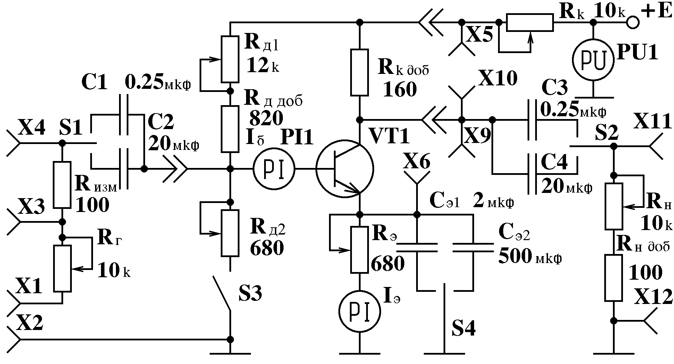
Рис.1
Стенд ЭС-4А используется при выполнении лабораторных работ №1, №2 и №4. Он сконструирован в виде настольного прибора с гнездами и органами управления. С помощью накладных крышек с рисунком изучаемой схемы через элементы коммутации производится подключение соответствующих цепей.
Ко входу усилителя (гнездо 4) может быть подведен испытательный сигнал от внутреннего или внешнего генератора синусоидальных, а также импульсных сигналов. Сопротивления R_{изм}, а при высокоомном входном сопротивлении каскада и R_{г}, позволяют измерить входное сопротивление схемы. Конденсаторы С1 и С2, а также С3, С4 являются разделительными. Оценку влияния величин этих конденсаторов на амплитудно-частотную характеристику каскада можно производить, пользуясь переключателями S1 и S2.
Резисторы R_{д1}, R_{д2}, R_{э} и тумблер S3 позволяют устанавливать напряжение смещения транзистора VT1 и осуществлять термостабилизацию режима. Конденсаторы С_{э1} или С_{э2}, подключаемые тумблером S4, устраняют последовательную отрицательную связь по переменному току. Изменение величин R_{к} и R_{н} дает возможность исследовать влияние сопротивлений нагрузки на параметры усилителя.
Усилительный прибор (лампа или транзистор) является трехполюсником. В схеме усилительного каскада один из полюсов трехполюсника оказывается общим для входной и выходной цепи. Поэтому различают включение с общим эмиттером (истоком, катодом), общим коллектором (стоком, анодом) и общей базой (затвором, сеткой).
Используя эти основные схемы, не всегда удается реализовать требуемые параметры усилителя. Ряд новых свойств может быть получен от схем с составными транзисторами. Наибольшее распространение из них получили каскодная схема и схема Дарлингтона.
Лабораторный стенд позволяет исследовать эти схемы.
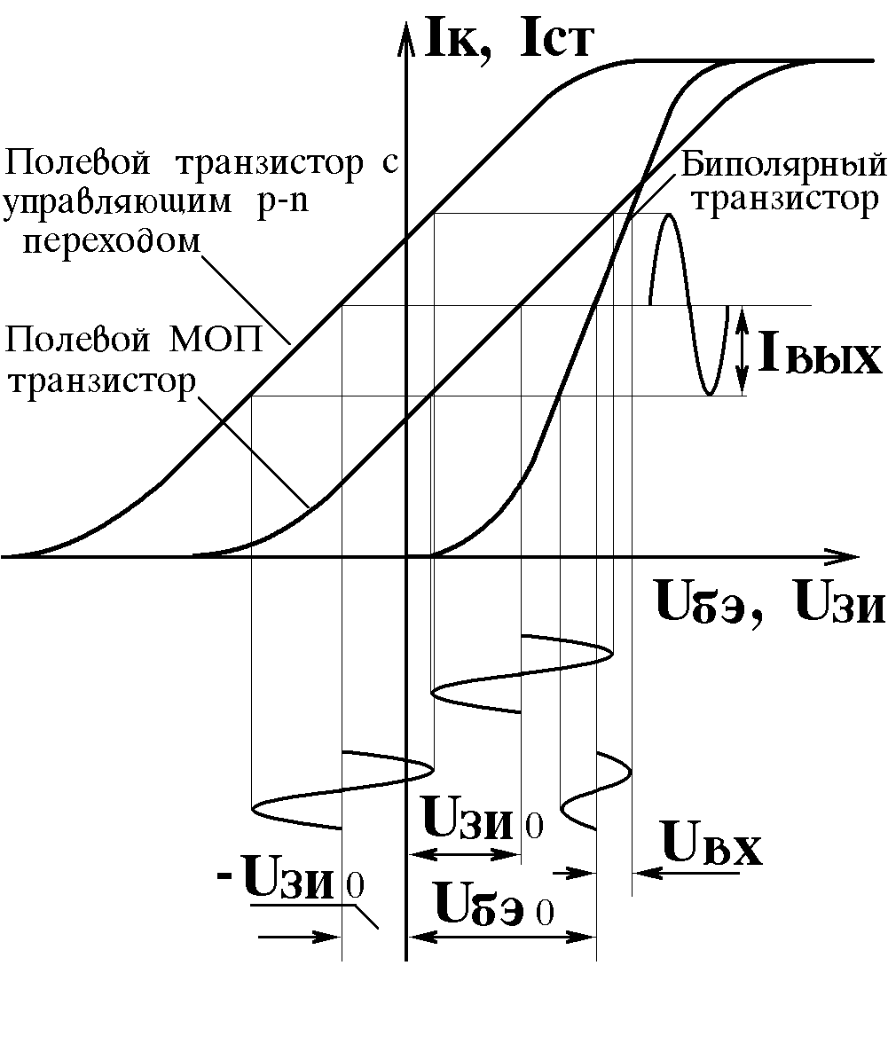
Цепи смещения и температурной стабилизации практически одинаковы для всех трех схем включения транзистора (лампы). У разных электронных приборов организация цепей смещения осуществляется с учетом знака прикладываемого к управляющему электроду напряжения. На рис. 2 показаны проходные характеристики биполярного транзистора, полевого транзистора с управляющим p-n переходом и полевого транзистора с изолированным затвором (МОП - транзистора). Из рисунка видно, что для вывода на линейную часть проходной характеристики у биполярного транзистора между базой и эмиттером нужно создать постоянное напряжение (напряжение смещения), совпадающее по знаку с приложенным к коллектору напряжением. Оно примерно равно (0.1 ... 0.3) В у германиевых и (0.6 ... 0.8) В у кремниевых транзисторов.
Рис.2
Для полевого транзистора с управляющим p-n переходом это же напряжение, как правило, имеет обратный знак, а его величина сильно зависит от типа транзистора, иногда достигая нескольких вольт. У полевого транзистора с изолированным затвором (МОП - транзистора) проходная характеристика занимает промежуточное положение, что предопределяет соответствующую конфигурацию цепей смещения.
Учитывая вышесказанное, изучить работу цепей смещения и температурной стабилизации можно на одном, наиболее распространенном резистивном каскаде, где транзистор включен с общим эмиттером. Организация этих же цепей в схемах других каскадов показана на рис.5 ... рис.9, приведенных в описании следующей лабораторной работы, где эти схемы более подробно исследуются.
Рассмотрим каскад с общим эмиттером (рис.3).
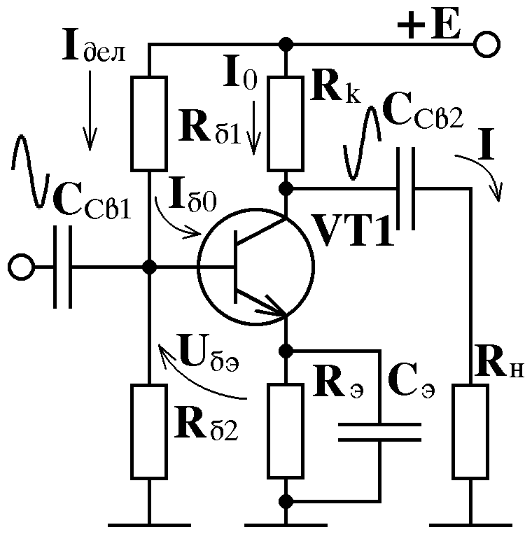
Ток покоя транзистора I₀ рассчитывают по требуемому току и напряжению сигнала в нагрузке оконечного каскада или на входе следующего предварительного каскада (I_{н} и U_{н}) с учетом его полосы пропускания. Так как общее сопротивление нагрузки
Рис.3
R₀ = R_{к} . R_{н} / (R_{к} + R_{н})
входит в постоянную времени каскада на высоких частотах, то в импульсных и широкополосных усилителях величина R₀ может быть меньше, чем в усилителях звуковых частот. Если полоса пропускания каскада невелика (до сотен килогерц) и используется транзистор с удовлетворительными частотными свойствами, то максимальное значение переменной составляющей коллекторного тока можно найти из следующего соотношения
I_{км} = I_{н} + U_{н} / R_{к} = (1.4 ... 1.7) ⋅ I_{н}.
Ток покоя транзистора: I₀ = (1.05 ... 1.2) ⋅ I_{км}.
При I₀ < 1 мА надо брать I₀ = 1 мА, так как при меньших токах снижается крутизна и температурная стабильность транзистора.
Коллекторное и эмиттерное сопротивления при максимально возможном размахе двухполярного выходного сигнала находят из соотношений:
R_{к} = (0.4 ... 0.45) ⋅ E / I₀; R_{э} = (0.2 ... 0.1) ⋅ E / I₀.
Напряжение между коллектором и эмиттером в рабочей точке
U₀ = E – I₀ ⋅ R_{к} – I₀ ⋅ R_{э}.
Ток, протекающий через делитель напряжения R_{б1}, R_{б2} в базовой цепи
I_{дел} = (3 ... 10) ⋅ I_{б0}.
Сопротивления базового делителя
R_{б2} = [R_{э} (I₀ + I_{б0}) + U_{бэ}] / I_{дел};
R_{б1} = [E – R_{э} (I₀ + I_{б0}) – U_{бэ}] / (I_{дел} + I_{б0}).
3.2. Задание для расчета (выполняется при подготовке)

Рассчитать величины резисторов в схеме с кремниевым транзистором, показанной на рис. 3, по следующим исходным данным:
Е = 12 В, h_{21э} = 40, I_{н} = 10 мА.

3.3. Порядок выполнения работы

3.3.1. Построить проходную динамическую характеристику каскада.
Для этого ручку R_{н} установить в крайнее правое положение, ручки R_{к} и R_{э} поставить в положения, соответствующие 0.1 от максимальной величины. Тумблеры S1, S2 и S4 установить в положения С2, С4, С_{э2} соответственно. Тумблер S3 поставить в верхнее положение. Остальные ручки установить в средние положения. Тумблеры S5 и S6 в данной работе не используются и могут находиться в любых положениях.
Включить тумблер "Сеть". Ручкой "E_{к}, E_{с}" отрегулировать напряжение питания, которое должно быть равным 12 В.
Вращая сопротивление R_{д1}, снять проходную динамическую характеристику I_{к} = f(U_{бэ}) и характеристику прямой передачи U_{кэ} = f(U_{бэ}). Результаты эксперимента занести в таблицу 3.1 и отобразить на одном графике.
Таблица 3.1
Параметр | R_{д1}(кОм)
Параметр | 2 | 4 | 6 | 8 | 10
I_{б}
I_{э}
I_{к}
U_{бэ}
U_{кэ}
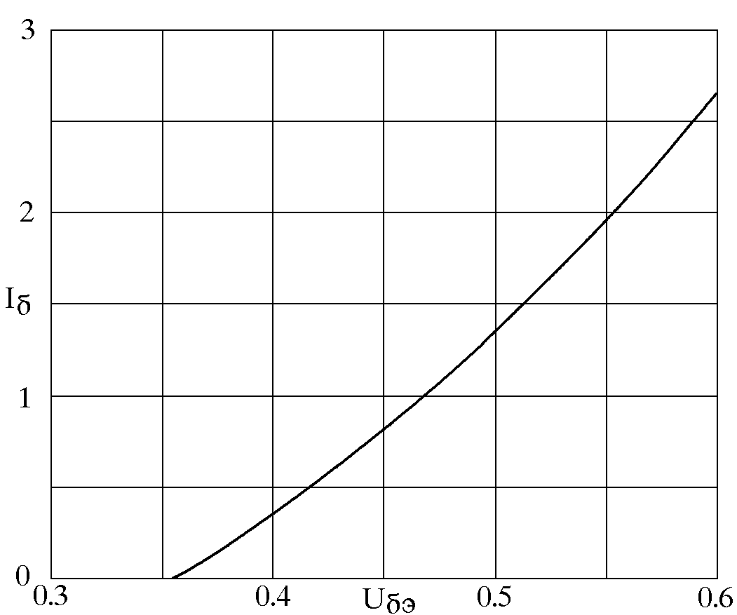
Рис.4

При обработке результатов следует пользоваться входной статической характеристикой транзистора, показанной на рис. 4, и учесть, что
I_{к} = I_{э} – I_{б},

U_{кэ} = Е – I_{к} R_{к} – I_{э} R_{э}.

3.3.2. По проходной характеристике выбрать положение рабочей точки для работы каскада в классе А. Проверить правильность экспериментальных результатов, определенных в п. 3.3.1. Для этого в рабочей точке найти падение напряжения на эмиттерном и коллекторном сопротивлениях, а также транзисторе. Следует иметь в виду, что при правильном выборе рабочей точки последние два напряжения должны быть примерно равны.
Подключить к гнездам "2" и "4" генератор сигналов низкочастотный, к гнездам "10" и общему проводу осциллограф, а к гнездам "11" и "12" милливольтметр переменного тока. Ручки регулировки генератора сигналов низкочастотного установить в положения "Атт." и 1000 Гц. Выходное напряжение генератора для исключения пробоя транзистора не должно превышать 500 мВ. Внутренняя нагрузка генератора должна быть включена.
Сопротивлением R_{д1} установить выбранное значение I_{э} в рабочей точке. Вращением ручки выходного напряжения генератора сигналов низкочастотного получить максимальную неискаженную форму выходного напряжения, которое должно быть синусоидальным. При увеличении амплитуды входного сигнала должно наблюдаться двухстороннее симметричное ограничение выходного напряжения усилителя. В противном случае следует проверить правильность выбора рабочей точки.
3.3.3. Оценить влияние реактивных элементов в схеме на форму амплитудно-частотной характеристики усилителя.
Для этого, не изменяя положение рабочей точки и органов коммутации, установить на частоте 1000 Гц выходное напряжение, соответствующее примерно 0.8 от максимальной неискаженной амплитуды. Снять амплитудно-частотные характеристики каскада при различных положениях тумблеров S1, S2, S4. Результаты занести в таблицу 3.2.
Таблица 3.2
Положение  тумблеров  S1 S2 S4 | Частота генератора, кГц
Положение  тумблеров  S1 S2 S4 | 0.02 0.05 0.1 0.2 0.5 1 2 5 10 20 50 100 200
C2 C4 C_{э2}
C1 C4 C_{э2}
C2 C3 C_{э2}
C2 C4 C_{э1}
C2 C4 0
Записать значение входного напряжения, которое во время экспериментов должно быть постоянным. Отобразить результаты измерений на едином графике, построенном в логарифмическом масштабе, где числа, пропорциональные 1, 2 и 5, следуют примерно на одинаковом расстоянии. Сделать соответствующие выводы о причинах неравномерности амплитудно-частотных характеристик.
3.3.4. Определить коэффициенты частотных искажений усилителя по первой из снятых кривых на частотах 20 Гц и 100 кГц.

3.4. Контрольные вопросы

1. Нарисуйте электрическую схему резисторного каскада на полевом транзисторе с управляющим p-n переходом, включенном с общим затвором. Поясните назначение элементов.
2. Нарисуйте электрическую схему резисторного каскада на полевом транзисторе с изолированным затвором, включенном с общим истоком. Поясните назначение элементов.
3. Как обеспечивается подача напряжения смещения в схемах на биполярных, полевых транзисторах и лампах?
4. Каково напряжение смещения у биполярного транзистора, работающего в линейном режиме?
5. Какие схемы температурной стабилизации Вы знаете? Чем они отличаются?
6. Поясните принцип работы эмиттерной температурной стабилизации на примере схемы с общей базой.
7. Поясните принцип работы коллекторной температурной стабилизации на примере схемы с общим эмиттером.
8. Что следует делать для повышения термостабильности схем и что препятствует этому?
9. Для чего служат элементы межкаскадной связи? Какими свойствами они должны обладать?
10. Дать сравнительные характеристики различных схем межкаскадной связи.
11. Когда возможна непосредственная связь каскадов?
12. Рассчитать элементы смещения и температурной стабилизации в схеме с общим коллектором.
13. Что называют коэффициентом частотных искажений? Как его измерить?
14. Какие элементы схемы влияют на ход амплитудно-частотной характеристики в области высоких частот и почему?
15. Какие элементы схемы влияют на ход амплитудно-частотной характеристики в области низких частот и почему?
16. Что называют нормированной амплитудно-частотной характеристикой и для чего она применяется?
17. Как выбрать положение рабочей точки у каскада, работающего в классе А?
18. Что называют проходной динамической характеристикой? Как ее построить?
19. Чем динамические характеристики отличаются от статических?

4. ЛАБОРАТОРНАЯ РАБОТА № 2

ИССЛЕДОВАНИЕ ПАРАМЕТРОВ УСИЛИТЕЛЯ ПРИ РАЗЛИЧНЫХ СПОСОБАХ ВКЛЮЧЕНИЯ ТРАНЗИСТОРОВ

4.1. Краткие сведения по содержанию работы

Целью работы является изучение сравнительных характеристик схем с общим эмиттером (ОЭ), общим коллектором (ОК), общей базой (ОБ), общим истоком (ОИ), схемы Дарлингтона (СД), каскодной схемы (КС).
Схема с общим эмиттером показана на рис.1, а схемы остальных исследуемых каскадов изображены на рис. 5 ... рис. 9.
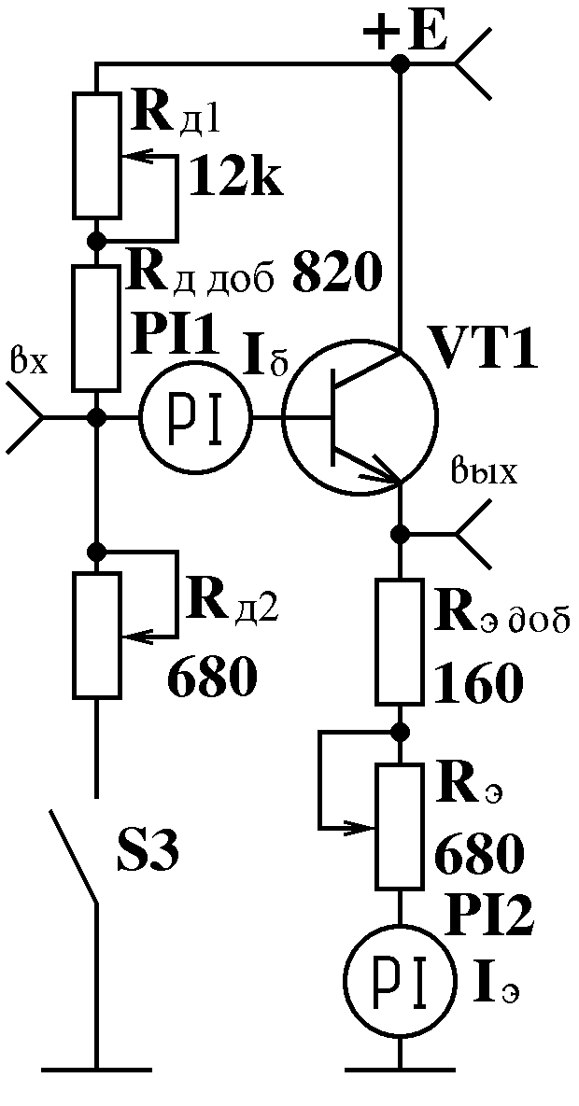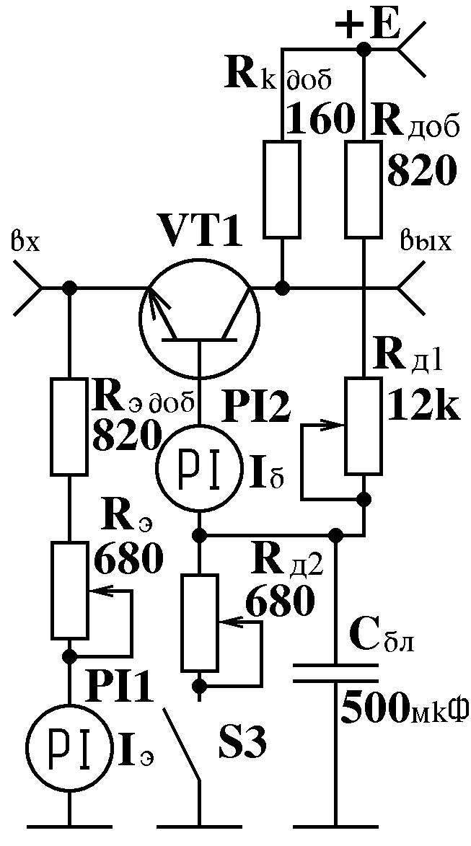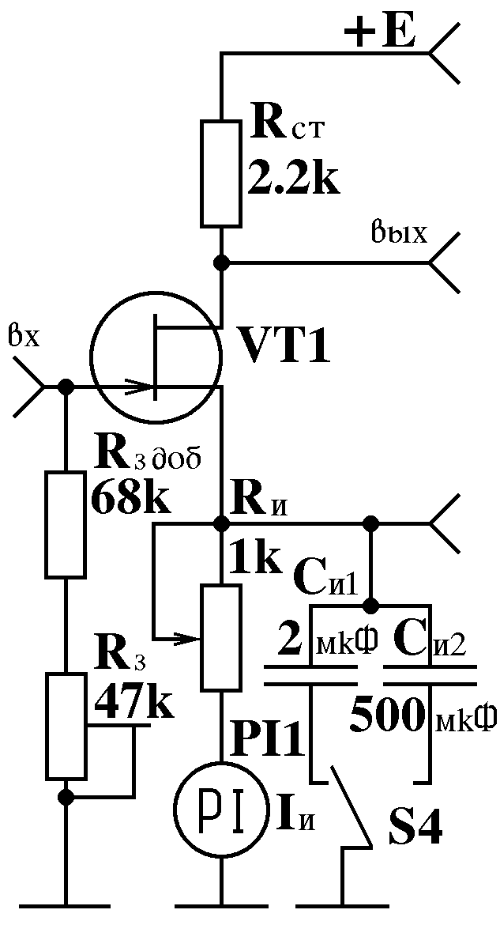

Рис.5 Рис.6 Рис.7
Способ включения усилительного прибора и его тип в значительной степени определяют свойства каскада. Так, схема с общей базой не дает усиления по току, а схема с общим коллектором – по напряжению. Входное сопротивление схемы с общей базой и выходное сопротивление схемы с общим коллектором малы, а входное сопротивление схемы с общим коллектором, схемы Дарлингтона и выходное сопротивление самого транзистора в схеме с общей базой велики. Однако надо иметь в виду, что шунтирование этих сопротивлений внешними элементами схемы может существенно повлиять на результирующие сопротивления каскада в целом.
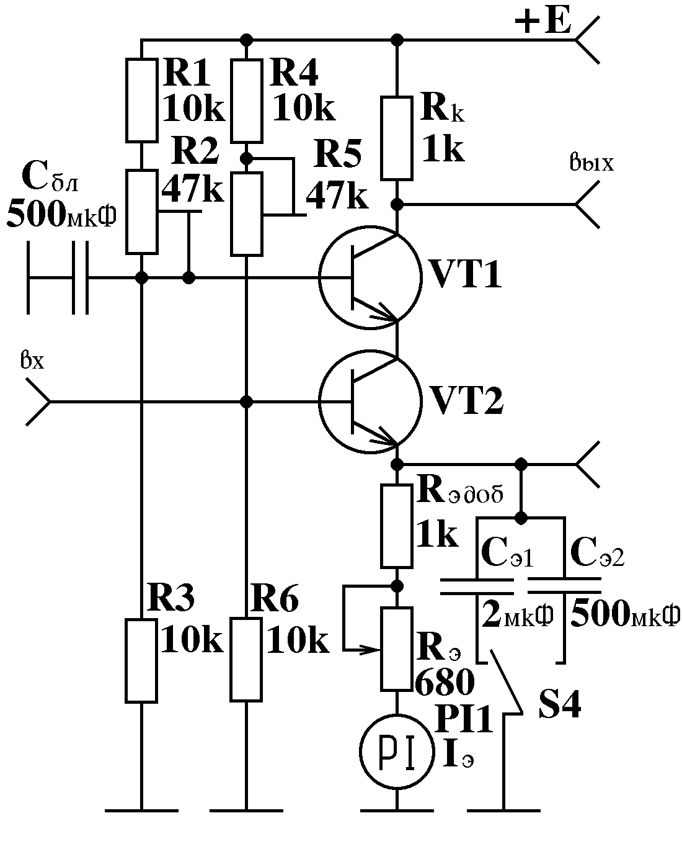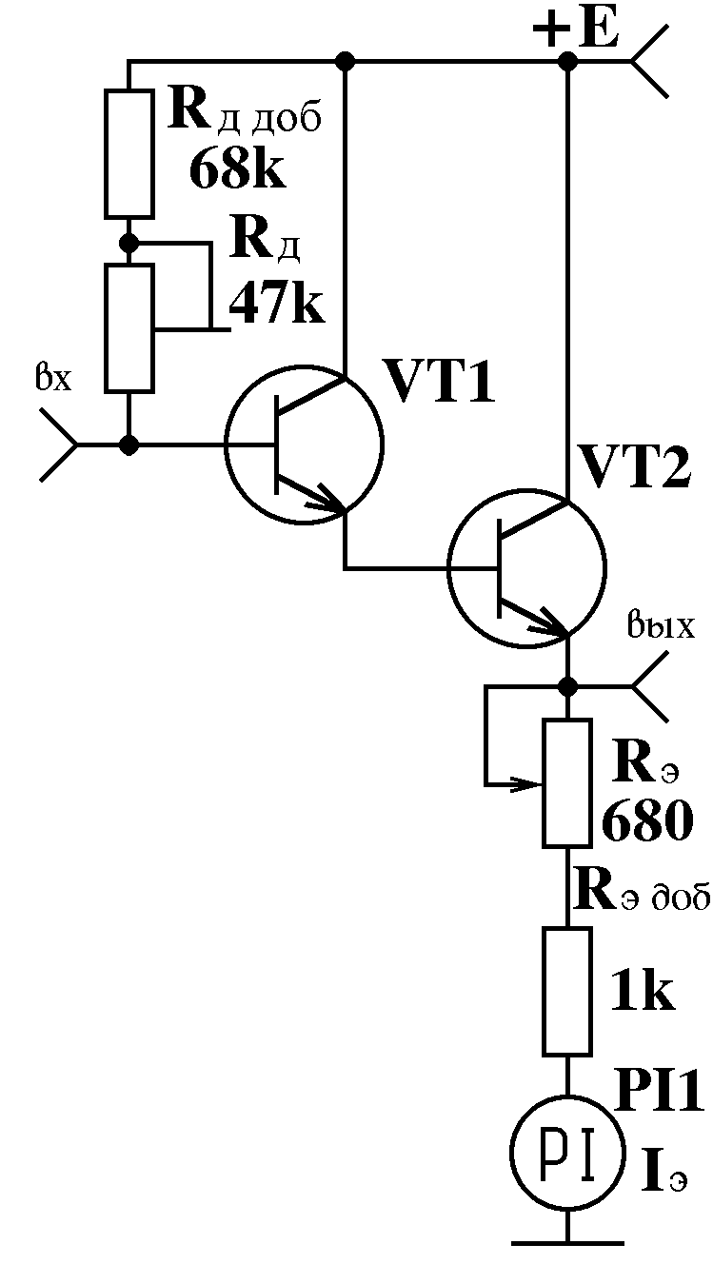
Рис.8 Рис.9

Переходные и частотные характеристики схемы с общим коллектором близки к идеальным, так как площади усиления при включении транзистора с общим эмиттером и общим коллектором практически одинаковы. При усилении схемы с общим коллектором меньше единицы это ведет к соответствующему расширению полосы пропускания.
Переходные и частотные характеристики схемы с общей базой лучше, чем в схеме с общим эмиттером.
Аналогично ведут себя в различных схемах включения полевой транзистор и электронная лампа с тем лишь отличием, что имеют гораздо более высокое входное сопротивление, большее внутреннее сопротивление и меньшую крутизну.
Расчет параметров каскада с различными видами усилительных элементов в различных включениях по отношению к входному сигналу и нагрузке предполагает использование схем замещения в виде четырехполюсника.
На средних частотах основными параметрами схемы являются: коэффициент усиления по напряжению К, сквозной коэффициент усиления К_{Е}, входное R_{вх} и выходное R_{вых} сопротивления. Для каскадов на биполярных транзисторах вычисляют еще и коэффициент усиления по току К_{т}.
Можно показать, что их величины зависят от внешних сопротивлений схемы на входе R_{вн вх} (R_{дел}, R_{з} в схемах с ОЭ, ОК, ОИ и ОС, R_{э}, R_{и} в схемах с ОБ, ОЗ) и выходе R_{вн} _{вых} (R_{к}, R_{ст} в схемах с ОЭ, ОБ, ОИ, ОЗ, R_{э}, R_{и} в схемах с ОИ), а также от параметров самого усилительного элемента. Для биполярного транзистора - это коэффициент усиления по току h₂₁ и входное сопротивление h₁₁ в соответствующем включении, а для полевого транзистора его проводимость со входа на выход - Y₂₁.
Входной проводимостью полевого транзистора Y₁₁ на средних частотах обычно пренебрегают, а выходные проводимости биполярного транзистора h₂₂ и полевого транзистора Y₂₂ учитывают лишь во включении с общим коллектором (стоком).
Таким образом, можно в общем виде написать
К = S ⋅ R₀ = (h₂₁/h₁₁) ⋅ R₀ = Y₂₁ ⋅ R₀, К_{т} = h₂₁ ⋅ К_{п вх} ⋅ К_{п вых,} К_{Е} = К ⋅ α,
R_{вх} = R_{вн вх} ⋅ h₁₁ / (R_{вн вх} + h₁₁),
R_{вых} = R_{вн вых} / (R_{вн вых} ⋅ h₂₂ + 1), a α = R_{вх} / (R_{вх} + R_{с}).
где S - крутизна усилительного прибора,
R₀- сопротивление нагрузки по переменному току,
α - коэффициент передачи входной цепи,
R_{с}- внутреннее сопротивление источника сигналов,
К_{п вх}, К_{п вых} - коэффициенты потерь тока во входной и выходной цепях.
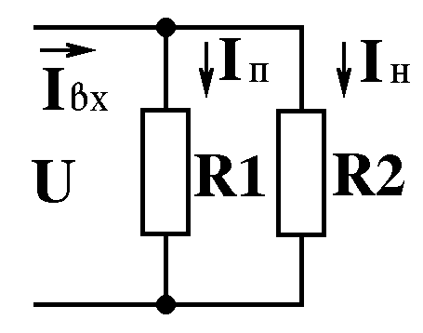
На входе и выходе любой схемы есть элементы (R_{вн вх}, R_{вн} _{вых}), через которые протекают части входных или выходных токов, не участвующие в создании полезного результата. Коэффициент потерь тока в любой цепи, содержащей два сопротивления (рис. 10), через одно из которых (R2) протекает полезный ток I_{н}, а через другое (R1) – ток потерь I_{п} можно найти, если выразить эти токи через общее напряжение и соответствующие сопротивления:
Рис. 10
I_{вх} = I_{п} + I_{н}; I_{п} = U / R1; I_{н} = U / R2.
Отсюда коэффициент потерь
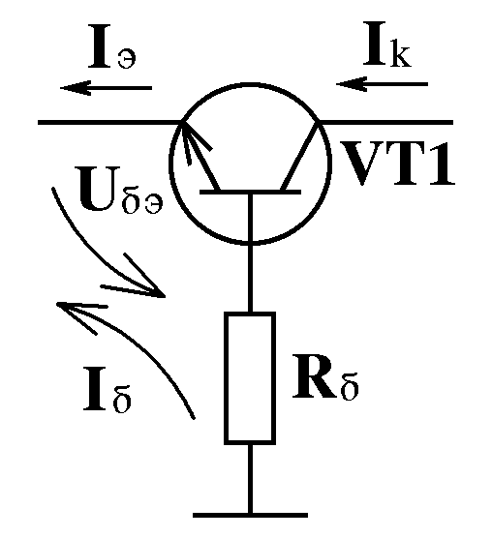
К_{п} = I_{н} / I_{вх} = R1 / (R1 + R2).
Рис. 11
Зная h-параметры биполярного транзистора во включении с общим эмиттером, нетрудно пересчитать их в параметры для включения с общей базой и общим коллектором.
Для этого рассмотрим действующие токи и напряжения у транзистора, включенного в схеме с общей базой (рис. 11).
Сравним токи во входной и выходной цепи и затем разделим числитель и знаменатель на I_{б}. Тогда
h_{21б} = I_{к} / (I_{к} + I_{б}) = h_{21э} / (h_{21э} + 1).
Входное сопротивление транзистора найдем как отношение действующих в схеме напряжений и токов. Разделим числитель и знаменатель на I_{б}.
h_{11б} = (I_{б} ⋅ R_{дел} + U_{бэ})/(I_{к} + I_{б}) = (R_{дел} + h_{11э})/(h_{21э} + 1).
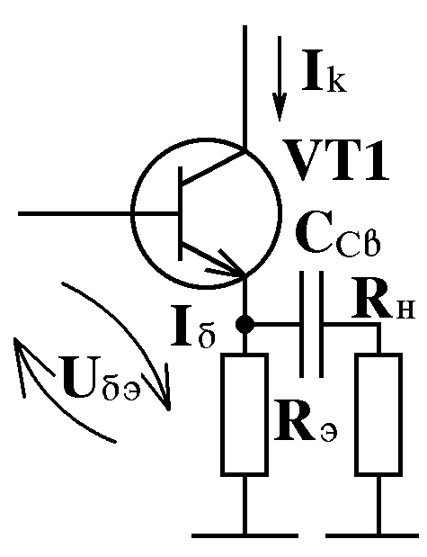
Для схемы с общим коллектором (рис. 12) аналогичный расчет дает следующие результаты
Рис. 12
h_{21к} = (I_{к} + I_{б}) / I_{б} = h_{21э} + 1;
h_{11к} = [(I_{к} + I_{б}) ⋅ R₀ + U_{бэ}] / I_{б} = R₀ ⋅ (h_{21э}+ 1) + h_{11э}.
В данной схеме сопротивление, нагружающее каскад по переменному току, будет равно
R₀ = R_{н} ⋅ R_{э} / (R_{н} + R_{э}).
Подставив полученные значения h-параметров в приведенные выше обобщенные формулы можно найти качественные показатели каскада на средних частотах.

4.2. Задание для расчета (выполняется при подготовке)

Вывести формулы для определения коэффициентов усиления по напряжению и току, входного и выходного сопротивления в схеме Дарлингтона с общим коллектором.

4.3. Порядок выполнения работы

4.3.1. Определить коэффициент усиления по напряжению каскада, где транзистор включен с общим эмиттером (рис.1).
Для этого подключить к гнездам "2" и "4" генератор сигналов низкочастотный, к гнездам "10" и общему проводу осциллограф, а к гнездам "11" и "12" милливольтметр переменного тока. Ручки регулировки генератора сигналов низкочастотного установить в положения "Атт." и 1000 Гц. Выходное напряжение генератора для исключения пробоя транзистора не должно превышать 500 мВ. Внутренняя нагрузка генератора должна быть включена. Тумблеры S1, S2, S4 исследуемой схемы установить в положения C2, C4, C_{э2} соответственно. Тумблер S3 поставить в верхнее положение. Тумблеры S5 и S6 в данной работе не используются. Ручку R_{н} установить в крайнее правое положение. Ручки R_{к} и R_{э} поставить в положения, соответствующие 0.1 от максимальной величины. Остальные ручки должны находиться в средних положениях.
Включить тумблер "Сеть". Ручкой "E_{к}, E_{с}" отрегулировать напряжение питания, которое должно быть равным 12 В.
Вращением сопротивления R_{д1} получить на экране осциллографа максимальную неискаженную амплитуду выходного напряжения синусоидальной формы. При наличии двухстороннего симметричного ограничения сигнала следует уменьшить величину входного напряжения до устранения искажений. Измерить милливольтметром амплитуду выходного напряжения U_{вых}. Подключить милливольтметр к гнезду "3" и общему проводу и измерить входное напряжение U_{вх}. Использование гнезда "3", а не "4" для измерения входного напряжения в этом случае не приведет к погрешности, так как напряжения на гнездах "3" и "4" будут практически совпадать из-за малого падения напряжения на резисторе R_{изм}, вызванного протеканием входного тока высокоомного милливольтметра.
Коэффициент усиления каскада по напряжению определяют по формуле
К = U_{вых} / U_{вх}.
При исследовании схемы с общим эмиттером надо измерять коэффициент усиления как при отсутствии, так и при наличии обратной связи, когда тумблер S4 установлен в нейтральное положение.
4.3.2. Определить входное и выходное сопротивление каскада с общим эмиттером.
Для этого, не изменяя положений ручек регулировки генератора сигналов низкочастотного, подключить его к гнездам "3" и "2".
Милливольтметром замерить напряжение на выходе генератора U_{г} и входе усилителя U_{вх} (гнезда "3" и "4" относительно общего провода соответственно). Рассчитать входное сопротивление каскада
R_{вх} = R_{изм} ⋅ U_{вх} / (U_{г} – U_{вх}).
При ожидаемых больших входных сопротивлениях генератор подключать к гнездам "1" и "2", учитывая, что сигнал создает падение напряжения не только на R_{изм}, но и на R_{г} или его части.
Для определения выходного сопротивления, установив ручки управления в положения, указанные в п.4.3.1, измерить напряжение U_{вых}' на выходе схемы. Ручку R_{н} поставить в крайнее левое положение и вновь замерить выходное напряжение U_{вых}".
Выходное сопротивление каскада рассчитать по формуле
U_{вых}' – U_{вых}"
R_{вых} = —————————— ,
U_{вых}'/ R_{н}' – U_{вых}"/ R_{н}"
где R_{н}' и R_{н}" - сопротивления нагрузки, подключаемые при измерениях U_{вых}' и U_{вых}" соответственно.
Для схемы с общим эмиттером входные и выходные сопротивления определяют как при наличии, так и отсутствии обратной связи.
4.3.3. Повторить измерения, указанные в п. 4.3.1 и п. 4.3.2 для транзистора, включенного с общей базой, коллектором, истоком, схемы Дарлингтона и каскодной схемы. С целью сопоставимости результатов желательно устанавливать одинаковые значения коллекторных (стоковых) токов и сопротивлений нагрузки. При больших ожидаемых входных сопротивлениях тумблер S3 ставить в нижнее положение. Результаты измерений занести в табл. 4.1.
Таблица 4.1
Параметр | Тип схемы
Параметр | ОЭ |  | ОБ | ОК | ОИ | СД | КС
Параметр | без ОС | с ОС
К
R_{вх}
R_{вых}
4.3.4. Оценить влияние сопротивления нагрузки на коэффициент усиления по напряжению для схем с общим эмиттером (К_{оэ}), общей базой (К_{об}), общим коллектором (К_{ок}).
Для этого провести измерения по п. 4.3.1 при различных положениях регулятора R_{н} и указанных способах включения транзистора. Полученные данные занести в табл. 4.2.
Таблица 4.2
Коэффициент усиления | R_{н, кОм}
Коэффициент усиления | 0.1 | 2 | 4 | 6 | 8 | 10
К_{оэ}
К_{об}
К_{ок}
Результаты отобразить на графике и сделать выводы о способности работы схем на изменяющиеся нагрузки.
4.3.5. Оценить влияние тока покоя транзистора на входное сопротивление схемы с общим эмиттером и ее коэффициент усиления.
Органы управления поставить в положения, предусмотренные п. 4.3.1, а ручки R_{к} и R_{э} установить в крайние левые положения.
Подключить генератор сигналов низкочастотный к гнездам "3" и "2", а осциллограф – к гнездам "10" и общему проводу.
Изменяя положения ручек R_{д1} и регулятора выхода генератора, получить максимальное неискаженное напряжение. Замерить токи I_{к} и I_{б}. Определить коэффициент усиления каскада и его входное сопротивление по методике, указанной в п. 4.3.1 и п. 4.3.2. Результаты измерений при нескольких положениях R_{э} занести в табл. 4.3 и отобразить на едином графике в координатах К = f(I_{к}), R_{вх} = f(I_{к}).

Таблица 4.3
Параметр | R_{э}, Ом
Параметр | 0 | 40 | 80 | 170 | 340 | 680
I_{б}
I_{к}
К
R_{вх}

4.4. Контрольные вопросы
1. Что понимают под выражением "транзистор как четырехполюсник"? Какие системы параметров четырехполюсника Вы знаете?
2. Нарисуйте схему замещения четырехполюсника с h-параметрами. Поясните физический смысл этих параметров.
3. Нарисуйте схему замещения четырехполюсника с Y-параметрами. Поясните физический смысл этих параметров.
4. Какими параметрами оцениваются качественные характеристики усилителя на средних частотах?
5. Как вычисляются основные параметры схемы с общим эмиттером на средних частотах по данным элементов?
6. Нарисуйте амплитудно-частотную и фазо-частотную характеристики резисторного каскада с общим эмиттером. Как они связаны между собой? Каковы аналитические выражения для этих характеристик?
7. Нарисуйте схему резисторного каскада на биполярном транзисторе, включенном с общей базой. Поясните назначение элементов.
8. Каковы основные параметры схемы с общей базой? Как они вычисляются?
9. Нарисуйте электрическую схему резисторного каскада на биполярном транзисторе, включенном с общим коллектором. Поясните назначение элементов.
10. Каковы основные параметры схемы с общим коллектором? Как они вычисляются?
11. В чем заключаются достоинства и недостатки различных схем включения транзисторов?
12. Каковы основные отличительные особенности схем с полевыми транзисторами?
13. Каковы основные особенности схемы Дарлингтона во включении с общим эмиттером?
14. Каковы основные особенности схемы Дарлингтона во включении с общим коллектором?
15. Каковы основные особенности каскодной схемы?
16. Как определить входное сопротивление каскада аналитически и экспериментально?
17. Как определить выходное сопротивление каскада аналитически и экспериментально?
5. ЛАБОРАТОРНАЯ РАБОТА № 3

ИССЛЕДОВАНИЕ ДВУХТАКТНОГО УСИЛИТЕЛЯ

5.1. Краткие сведения по содержанию работы

Целью работы является экспериментальное исследование характеристик и свойств двухтактного усилителя и приобретение навыков по расчету элементов устройства.
Исследуются характеристики авиационного усилителя УНЧ-25 (рис. 13) и усилителя мощности СГУ-15 (рис. 14).
Выход и вход УНЧ-25 трансформаторные. Входное сопротивление усилителя R_{вх} = 250 Ом.
Для согласования с источником сигнала при одновременной работе нескольких параллельно включенных усилителей используются шунтирующие резисторы R1, R2, R3, R4, которые включаются при работе одного, двух, трех и четырех усилителей соответственно.
С контактов разъема Х1 сигнал через входной трансформатор Т1, конденсатор С1 и регулятор громкости R6 поступает на базу транзистора VT1 усилителя напряжения.
С первого каскада через конденсатор С3 сигнал поступает на вход VT2. Эмиттерные повторители, собранные на транзисторах VT2 и VT4, применяются для согласования каскадов между собой.
С нагрузки эмиттерного повторителя (R13) через конденсатор С5 сигнал поступает на базу транзистора VT3 усилителя напряжения.
Второй каскад усилителя охвачен глубокой отрицательной обратной связью через конденсатор С4 и резистор R11. Напряжение обратной связи снимается с коллектора транзистора VT3. Каскад охвачен отрицательной обратной связью по току за счет включения в цепь эмиттера резистора R17. С резистора R16, являющегося нагрузкой в цепи коллектора VT3, через конденсатор С6 усиленный сигнал поступает на базу транзистора VT4 эмиттерного повторителя.
С резистора R20 через конденсатор С7 сигнал подается на базу транзистора VT5. Нагрузкой его служит первичная обмотка Т2. Каскад охвачен отрицательной обратной связью через резистор R27. Терморезистор R24 служит для температурной стабилизации.
Трансформаторный выход позволяет получить оптимальное согласование сопротивлений между каскадами и обеспечивает переход от однотактной схемы к двухтактной.
Для поддержания параметров в заданных пределах при эксплуатации в схемах всех каскадов применена эмиттерная стабилизация режима работы по постоянному току. Стабилизация осуществляется с помощью делителей в цепях базы и резисторов в цепях эмиттеров каждого из транзисторов. В оконечном каскаде роль эмиттерных сопротивлений выполняют обмотки трансформатора Т3.

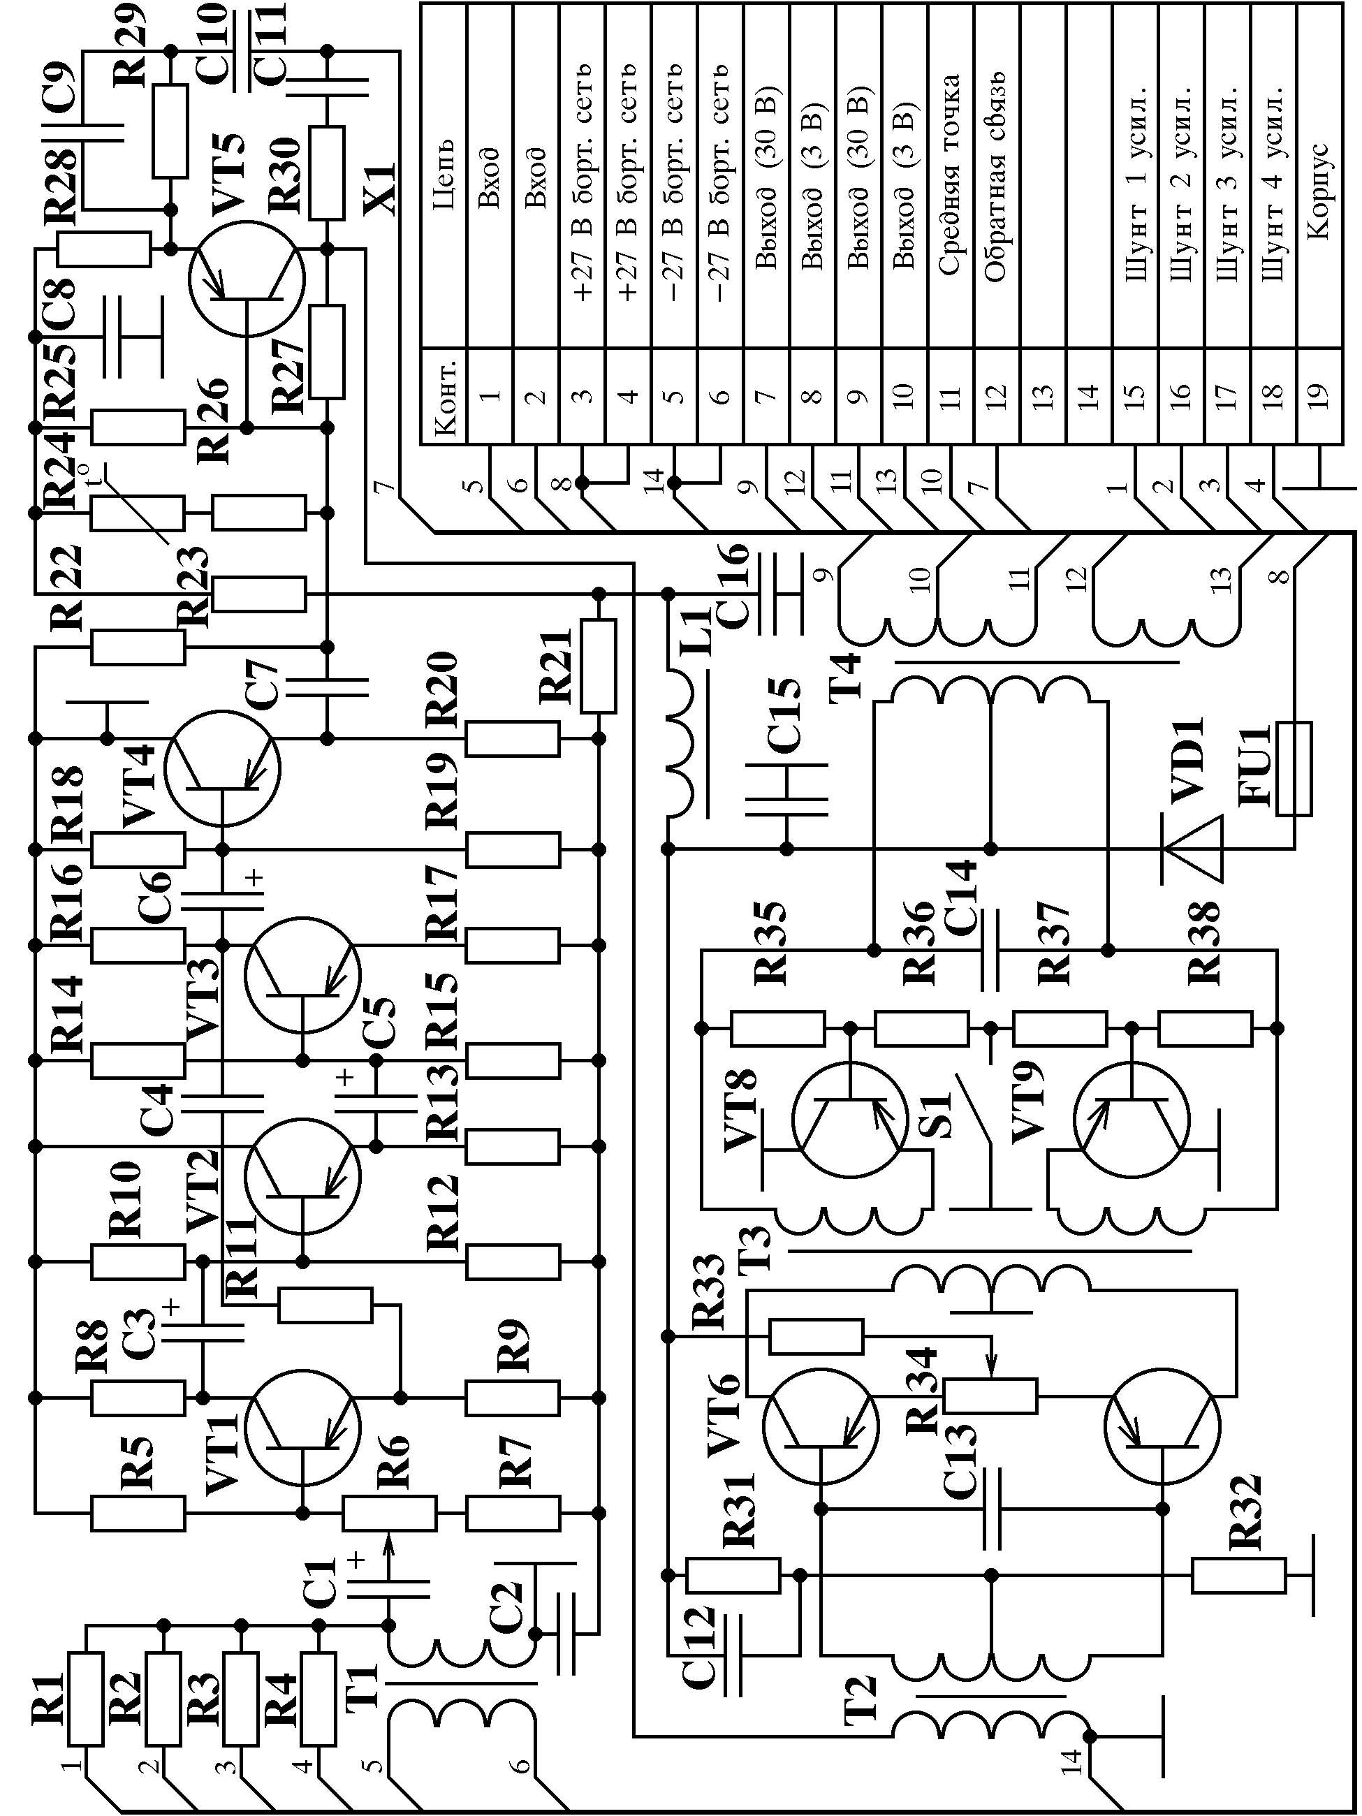
Рис. 13

Предоконечный трансформаторный каскад собран по двухтактной схеме на транзисторах VT6 и VT7, включенных по схеме с общим эмиттером. Он позволяет получить необходимую мощность для возбуждения оконечного каскада. Для создания напряжения с минимальными нелинейными искажениями каскад работает в режиме класса А.
Оконечный каскад собран по двухтактной схеме на транзисторах VT8 и VT9, включенных с общей базой и работающих в режиме класса АВ. Схема построена так, что позволяет крепить транзисторы к корпусу усилителя без изоляционных прокладок, а это существенно улучшает тепловой режим при непрерывной работе в течение длительного времени. Трансформатор Т4 имеет выходы с номинальным напряжением 30 В и 3 В. Для уменьшения нелинейных искажений в усилителе введена отрицательная обратная связь. Напряжение обратной связи снимается с выходной обмотки трансформатора Т4 и через частотно-зависимые цепи R29 и C9, R30 и C11 подается в цепи эмиттера и коллектора транзистора VT5. Для коррекции частотной характеристики в области верхних частот и компенсации возрастания сопротивления нагрузки на этих частотах первичные обмотки трансформаторов зашунтированы конденсаторами С13 и С14.
Усилитель может работать при двухпроводной и однопроводной схеме включения нагрузки с коммутацией в ответной части разъема X1. При двухпроводной схеме устанавливается перемычка между контактами "7" и "12" разъема, а контакт "11" соединяется с корпусом. При однопроводной схеме контакт "9" соединяется с корпусом, а между контактами "11" и "12" устанавливается перемычка.
Для устранения обратной связи через источник питания имеются элементы развязки C16, R21, С2, C8 и R23. Дроссель L1 и конденсатор C15 служат сглаживающим фильтром напряжения бортовой сети. Диод VD1 защищает от неправильного включения питания.
Усилитель СГУ-15 служит для обеспечения внутрибортовой связи. Схема его усилителя мощности типа У-15 показана на рис. 14.
Усилитель У-15 имеет два двухтактных каскада, собранных по трансформаторной схеме. Применение двухтактных каскадов в схеме усилителя обусловлено необходимостью получения высокого КПД, небольших нелинейных искажений и стабильного выходного напряжения независимо от колебаний питающего напряжения и изменения окружающей температуры в пределах (– 60...+50)⁰С. Благодаря двухтактной схеме отсутствует постоянный ток подмагничивания в трансформаторах, что дает возможность уменьшить их габариты.
Первый каскад собран на транзисторах VT1, VT2 по схеме с общим эмиттером и работает в классе А.

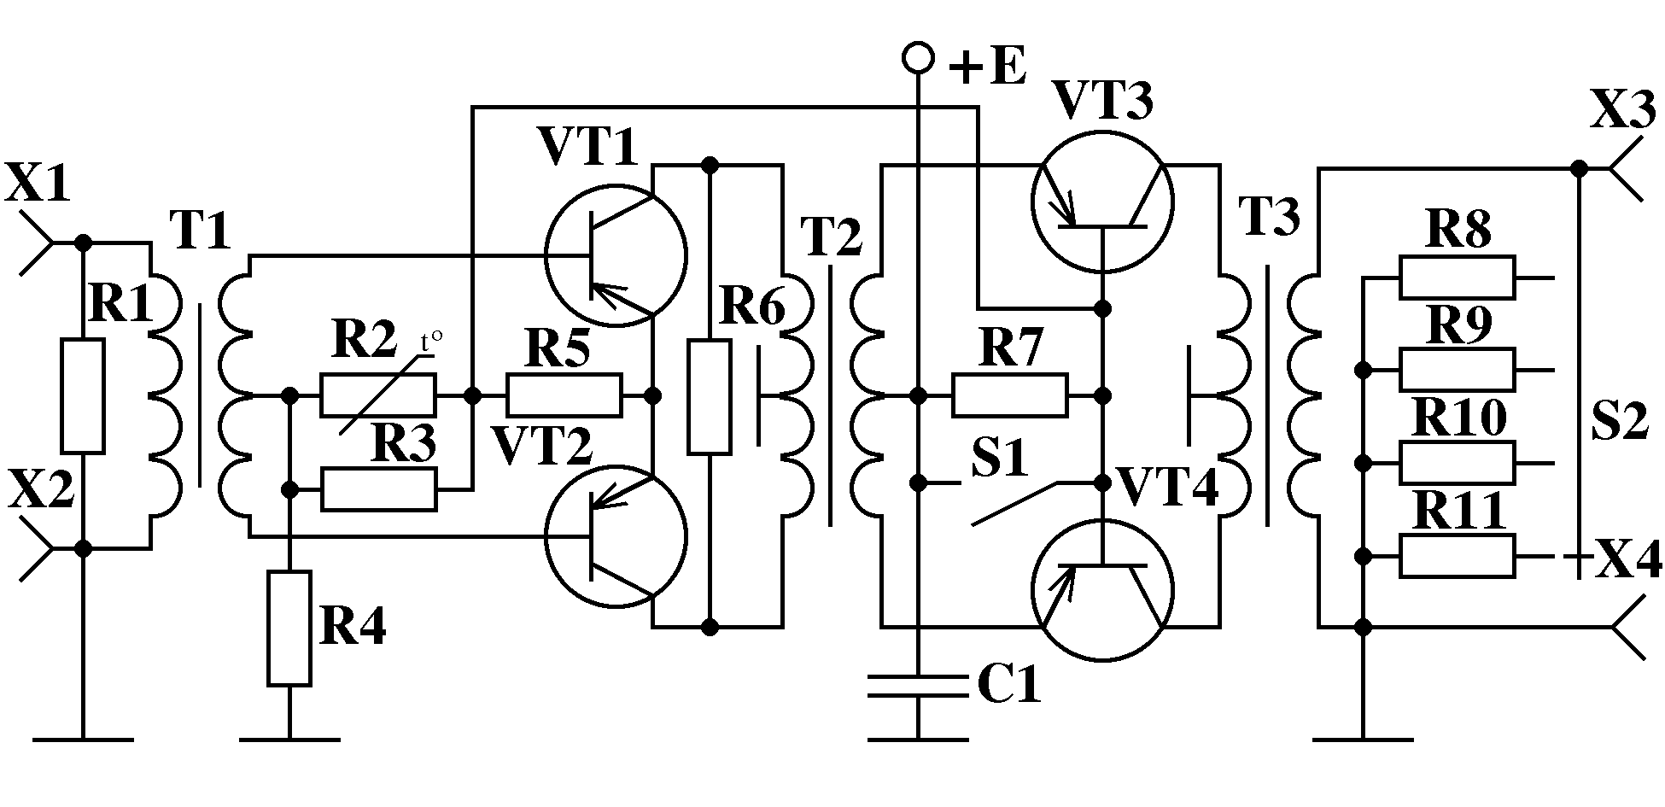
Рис. 14

Через контакты Х1 и Х2 входное напряжение поступает на трансформатор Т1, Резистор R1, шунтирующий первичную обмотку, обеспечивает постоянную нагрузку для предварительного усилителя.
Средняя точка вторичной обмотки T1 подключена к делителю напряжения, состоящему из резисторов R3, R4 и терморезистора R2, с которых снимается напряжение смещения на базы транзисторов VT1 и VT2. Терморезистор R2 имеет нелинейную зависимость сопротивления от окружающей температуры. При отрицательных температурах его сопротивление увеличивается и на базы транзисторов VT1 и VT2 подается повышенное напряжение. Резистор R5 обеспечивает дополнительную термостабильность первого каскада.
Трансформатор Т2 обеспечивает связь между первым и вторым каскадом. Резистор R6, шунтирующий его обмотку, способствует выравниванию амплитудно-частотной характеристики усилителя.
Выходной каскад для уменьшения нелинейных искажений и улучшения температурной стабилизации собран на транзисторах VT3, VT4, включенных по схеме с общей базой. Они работают в режиме класса АВ с небольшими начальными токами (20...30) мА. Напряжение смещения на базы транзисторов VT3, VT4 подается с резистора R7, через который проходит ток первого каскада.
Выходное напряжение снимается со вторичной обмотки трансформатора Т3.
Широкое применение в усилительных устройствах двухтактных каскадов объясняется их достоинствами. Основные из них:
- компенсация четных гармоник, вносимых транзисторами, работающими с отсечкой коллекторного тока;
- компенсация фона и помех, попадающих от источника питания и других источников помех;
- компенсация токов сигнала в питающих проводах;
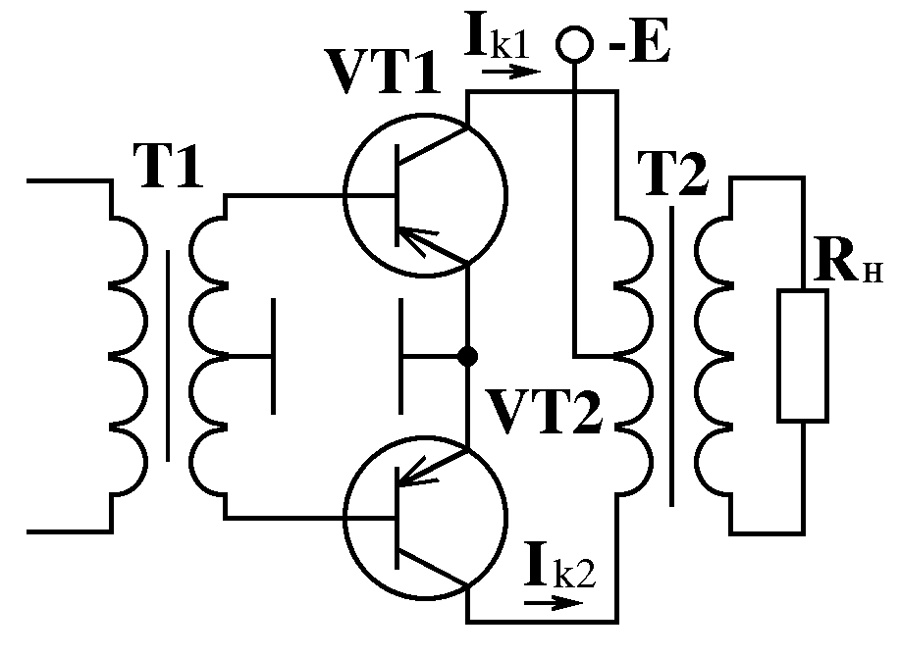
- высокий КПД за счет возможности применения экономичных классов усиления.
Рис. 15
При гармонических входных сигналах U_{вх} = U_{вх м} ⋅ cos(ωt) за счет нелинейности проходных характеристик транзистора в выходном токе появятся гармонические составляющие высших порядков и выходные токи оконечных транзисторов (рис. 15) могут быть представлены в виде:
i_{к1} = I₀ + I_{1г} ⋅ cos(ωt) + I_{2г} ⋅ cos(2ωt) + I_{3г} ⋅ cos(3ωt) + I_{4г} ⋅ cos(4ωt) +... ,
i_{к2} = I₀+I_{1г} ⋅ cos(ωt+π)+I_{2г} ⋅ cos(2ωt+2π)+I_{3г} ⋅ cos(3ωt+3π)+I_{4г} ⋅ cos(4ωt+4π)+...,
где I₀, I_{1г}, I_{2г}, I_{3г}, I_{4г} ... - амплитуды токов гармоник.
Так как выходные токи транзисторов двухтактного каскада противофазны, имеем
i_{вых} = i_{к1} – i_{к2} = 2 ⋅ I_{1г} ⋅ cos(ωt) + 2 ⋅ I_{3г} ⋅ cos(3ωt) + ...
Следовательно, четные гармоники и постоянная составляющая выходного сигнала компенсируются во встречно протекающих выходных токах i_{к1} и i_{к2}.
Аналогично можно показать, что в проводе питания, где протекает сумма токов i_{к1} и i_{к2}, будет отсутствовать составляющая с основной частотой усиливаемого сигнала, что препятствует возникновению обратной связи через источник питания.
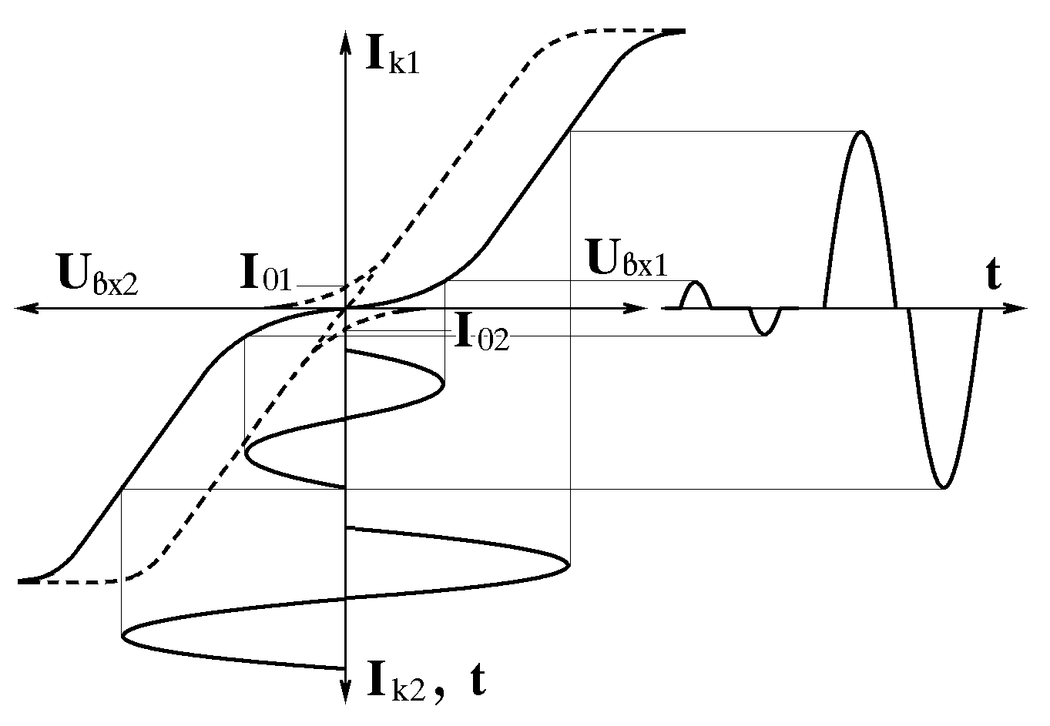
Отличительной особенностью двухтактного каскада, работающего в классе В, является нелинейный характер проходной (рис.16), а также и сквозной динамической характеристики при малых уровнях сигнала, приводящий к появлению искажений типа "ступенька". Введение дополнительного напряжения смещения (класс АВ) позволяет устранить этот недостаток.
Рис. 16
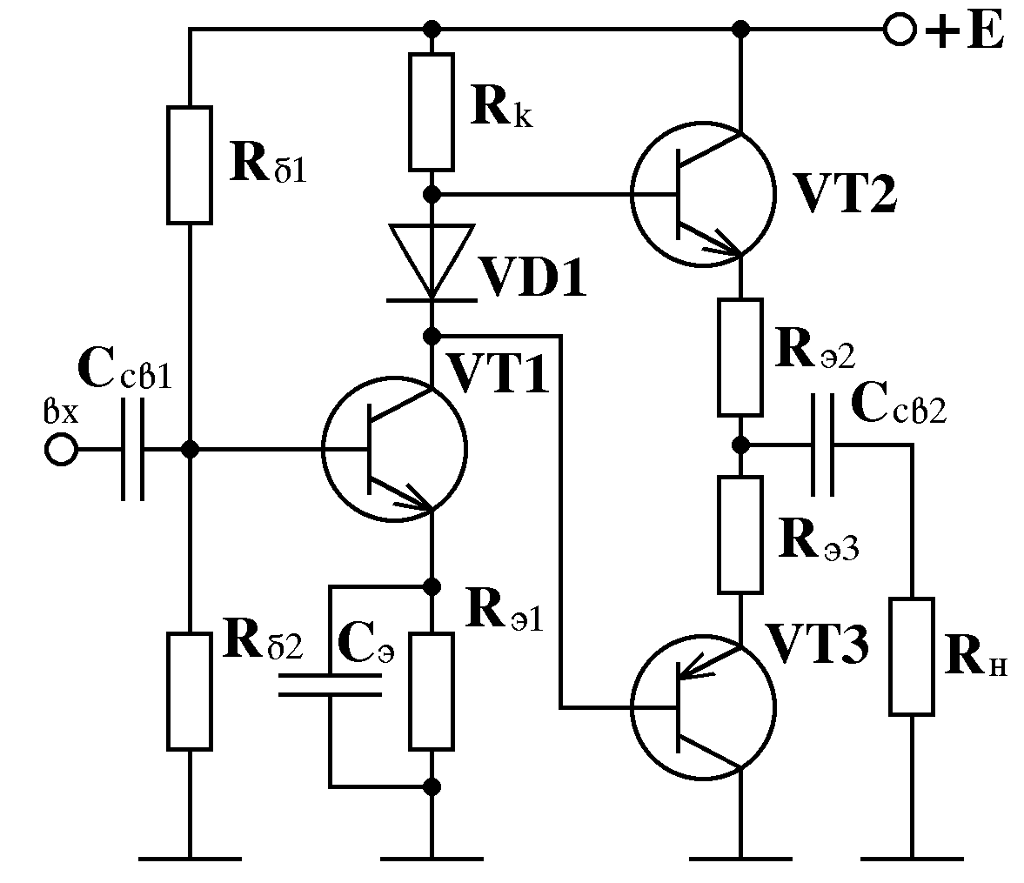
Форма проходной характеристики изменится (показано пунктиром), а через транзисторы VT1 и VT2 в отсутствие сигнала потекут токи покоя I₀₁ и I₀₂.
Рис. 17
В схемах двухтактных бестрансформаторных каскадов поочередная работа транзисторов обеспечивается обычно путем использования транзисторов различной проводимости. Пример одной из таких схем приведен на рис. 17. Диод VD1 в ней служит для создания напряжения смещения и температурной стабилизации транзисторов VT2 и VT3.

5.2. Задание для расчета (выполняется при подготовке)

Нарисовать схему бестрансформаторного двухтактного каскада и рассчитать его основные параметры и элементы для класса АВ при исходных условиях:
P_{вых} = 5 Вт, R_{н} = 10 Ом, f_{н} = 33 Гц, f_{в} = 20 кГц, К_{г} = 6 %.

5.3. Порядок выполнения работы

Работа проводится на одном из стендов (УНЧ-25 или СГУ-15) по указанию преподавателя.

5.3.1. Определить оптимальное сопротивление нагрузки.
Для этого на вход усилителя, работающего в классе АВ, подать сигнал с генератора сигналов низкочастотного на частоте 1000 Гц при нагрузке 4 Ома и амплитуде такого уровня, чтобы выходное колебание начало слегка ограничиваться. Уменьшить входной сигнал до напряжения, при котором видимые искажения будут несущественны, что контролируется по осциллограмме. Сопротивление нагрузки изменять скачкообразно переключателем S2. Выходное напряжение определять милливольтметром. Коэффициент нелинейных искажений фиксировать с помощью прибора С6-1 или аналогичного.
Данные измерений занести в табл. 5.1. При измерениях следить за тем, чтобы входное напряжение было постоянным.
Таблица 5.1
R_{н,} Ом | U_{вых}, В | P_{вых}, Вт | K_{г}, %
2
4
8
16

Мощность выходного сигнала вычислять по формуле
P_{вых} = U_{м}² /(2 ⋅ R_{н}) = U_{вых}² / R_{н}.
Оптимальное сопротивление нагрузки, при котором надо снимать последующие зависимости, найти, анализируя ход кривых К_{г} = f(R_{н}) и P_{вых} = f(R_{н}). Для него вычислить коэффициент усиления схемы К = U_{вых} / U_{вх}.
5.3.2. Исследовать зависимости потребляемой и полезной мощности, коэффициента нелинейных искажений от изменения входного напряжения.
Для этого на выходе усилителя при подаче на его вход напряжения испытательного сигнала согласно п.5.3.1 измерить входное U_{вх} и выходное U_{вых} напряжения, коэффициент нелинейных искажений К_{г}. По показаниям источника питания зафиксировать величину напряжения питания Е и потребляемый ток I₀. Рассчитать потребляемую P₀, выходную P_{вых} мощность и КПД усилителя η по формулам
P₀ = E . I₀ , P_{вых} = U_{вых}² / R_{н} , η = P_{вых} / P₀.
Величину входного напряжения разбить на пять равноотстоящих интервалов и повторить измерения при этих значениях. К максимальной величине U_{вх} добавить один из полученных интервалов и провести измерения для этой величины.
По экспериментальным данным составить табл. 5.2 и построить графики P₀ = f(U_{вх}), P_{вых} = f(U_{вх}), η = f(U_{вх}), K_{г} = f(U_{вх}).
Таблица 5.2
U_{вх,}мВ | Е, В | I_{0,} А | P_{0,} Вт | U_{вых,} В | P_{вых,}Вт | η | K_{г,} %
5.3.3. Исследовать зависимости выходного напряжения и коэффициента нелинейных искажений от частоты.
Для этого при входном напряжении, определенном согласно п. 5.3.1, снять указанные выше зависимости, отобразив численные значения в табл. 5.3 и на графиках U_{вых} =f(f), К_{г} = f(f).
Таблица 5.3
f, кГц | 0.02 | 0.05 | 0.1 | 0.2 | 0.5 | 1 | 2 | 5 | 10 | 20 | 50
U_{вых,}В
K_{г,} %

5.3.4. Исследовать работу усилителя в классе В.
Для этого тумблером S1 перевести усилитель в режим, соответствующий классу В. Наблюдать и зарисовать осциллограммы выходного сигнала при номинальном выходном напряжении и напряжении, соответствующем 0.01 от номинального.
Снять и сравнить значения I₀ для указанных выходных напряжений при работе в классе В и АВ. Сделать выводы.
5.4. Контрольные вопросы
1. С какой целью транзисторы выходного каскада рекомендуют подбирать в пары по своим параметрам?
2. Нарисуйте схему двухтактного бестрансформаторного каскада на комплементарных транзисторах и опишите его работу.
3. Какую роль в схеме двухтактного бестрансформаторного усилителя на комплементарных транзисторах выполняет диод?
4. В чем заключается роль конденсатора, соединяющего выход бестрансформаторного усилителя с нагрузкой?
5. Каковы основные особенности двухтактных каскадов?
6. В чем отличие формы выходных сигналов при работе усилителя в классах АВ и В?
7. Каким образом происходит компенсация четных гармоник в двухтактных усилителях?
8. Сравнить энергетические показатели усилителей, работающих в классах А, АВ и В.
9. За счет чего КПД двухтактной схемы обычно выше, чем однотактной?
10. Что называют коэффициентом нелинейных искажений?
11. Почему коэффициент нелинейных искажений в двухтактном усилителе, работающем в классе В, увеличивается при малых уровнях входного сигнала?
12. Как выбирать транзистор, чтобы получить минимум нелинейных искажений?
13. Какие фазоинверсные схемы Вы знаете? В чем их отличия?
14. Опишите работу усилителя УНЧ-25.
15. Поясните построение и принцип работы усилителя СГУ-15.
16. Пояснить принцип работы измерителя нелинейных искажений.
17. Как обратные связи влияют на параметры усилителя?

6. ЛАБОРАТОРНАЯ РАБОТА № 4

ИССЛЕДОВАНИЕ ИМПУЛЬСНОГО УСИЛИТЕЛЯ И СХЕМ КОРРЕКЦИИ

6.1. Краткие сведения по содержанию работы

Цель работы заключается в исследовании импульсного усилителя, схем высокочастотной и низкочастотной коррекции, выявлении связи между частотными и переходными характеристиками, приобретении навыков расчета характерных параметров.
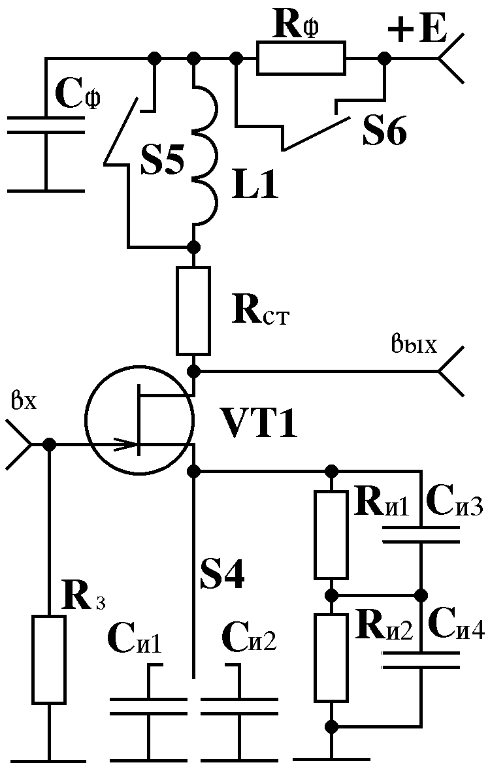
Исследования проводятся на лабораторном стенде ЭС-4А, упрощенная схема которого дана на рис.1, а схема сменного блока показана на рис.18.
Рис. 18
Она содержит полевой транзистор, включенный с общим истоком, с элементами коррекции переходных и частотных характеристик R_{ф}, C_{ф}, L1, R_{и1}, С_{и3}. Коммутация этих элементов осуществляется тумблерами S4, S5 и S6.
Нормированная переходная характеристика каскада в области малых времен h_{м}(t)_{норм} позволяет оценить время установления импульса t_{у} (на уровнях 0.1 и 0.9 от установившегося значения) и описывается выражениями:
h_{м}(t)_{норм} = 1–exp(–t/τ_{в}), t_{у} = 2.2 τ_{в},
где τ_{в} = R_{экв в} ⋅ С₀ – постоянная времени;
С₀ = С_{зи} + С_{зс}(1 + К₀) – эквивалентная емкость;
R_{экв в}= R_{с}⋅R_{з}/(R_{с} + R_{з}) – эквивалентное сопротивление каскада на высоких частотах при сопротивлении источника сигналов R_{с}.
Нормированная переходная характеристика в области больших времен h_{б}(t)_{норм} каскада с постоянной времени цепи межкаскадной связи t_{н} определяет спад плоской вершины Δ:
h_{б}(t)_{норм} = exp(–t / τ_{н}); Δ = T / τ_{н}; τ_{н} = R_{экв н}. C_{св},
где R_{экв н} = R_{с} + R_{з} - эквивалентное входное сопротивление каскада в области низких частот (больших времен),
С_{св} – емкость связи на выходе каскада.
Схемы с частотнозависимой нагрузкой позволяют скомпенсировать падение усиления на нужных частотах за счет увеличения сопротивления нагрузки под влиянием реактивных элементов.
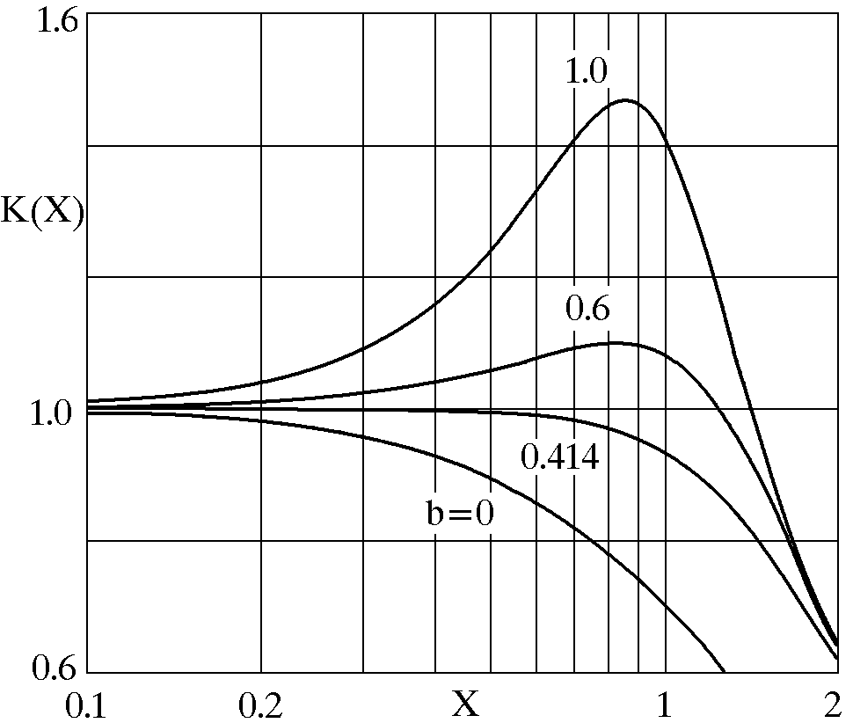
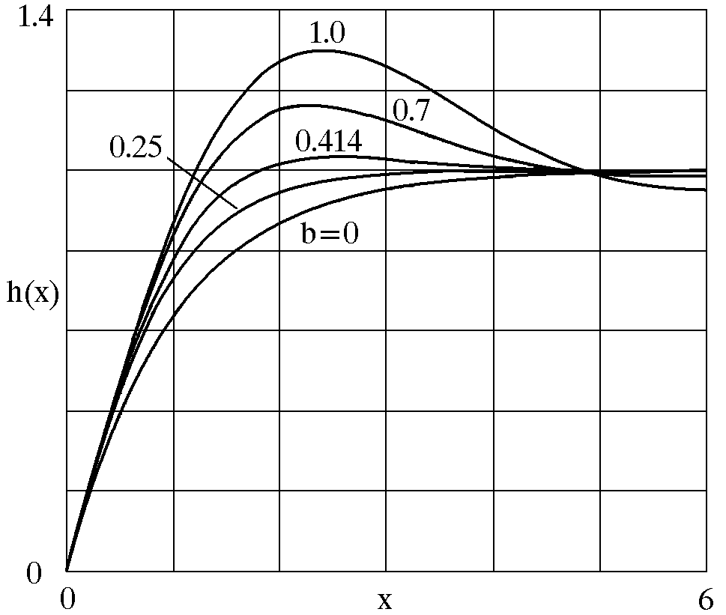
Частотные и переходные характеристики для схемы индуктивной коррекции в координатах нормированной частоты X = ω ⋅ C₀ . R_{ст} и нормированного времени x = t / (C₀ . R_{ст}) показаны на рис. 19 и рис. 20. Параметр b = L / (C₀.R_{ст}²) называют коэффициентом высокочастотной коррекции.
Рис. 19Рис. 20

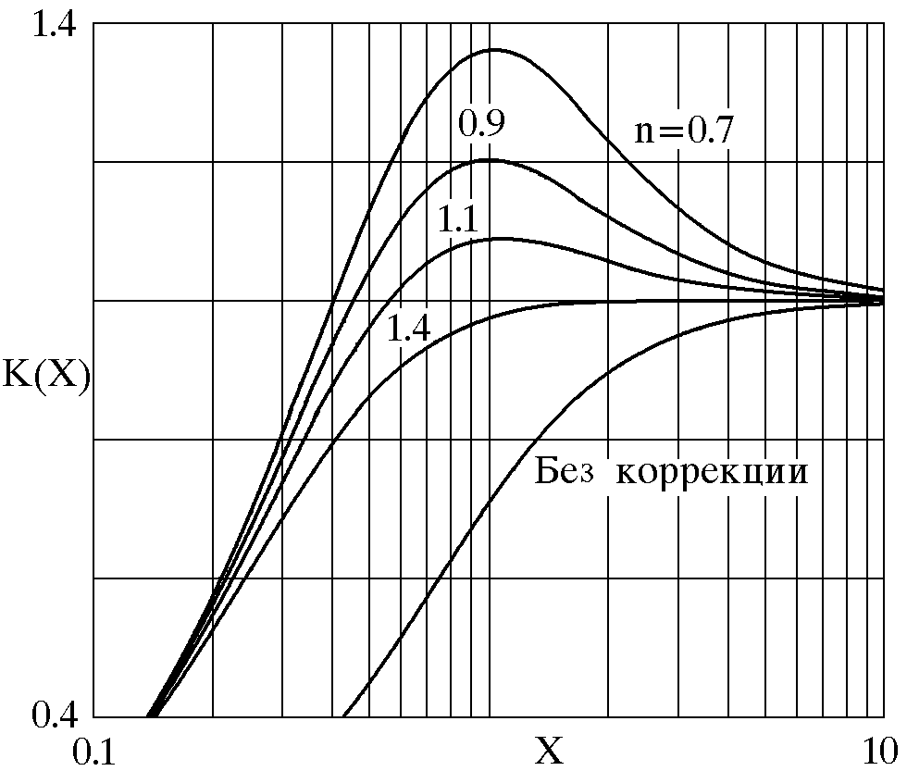
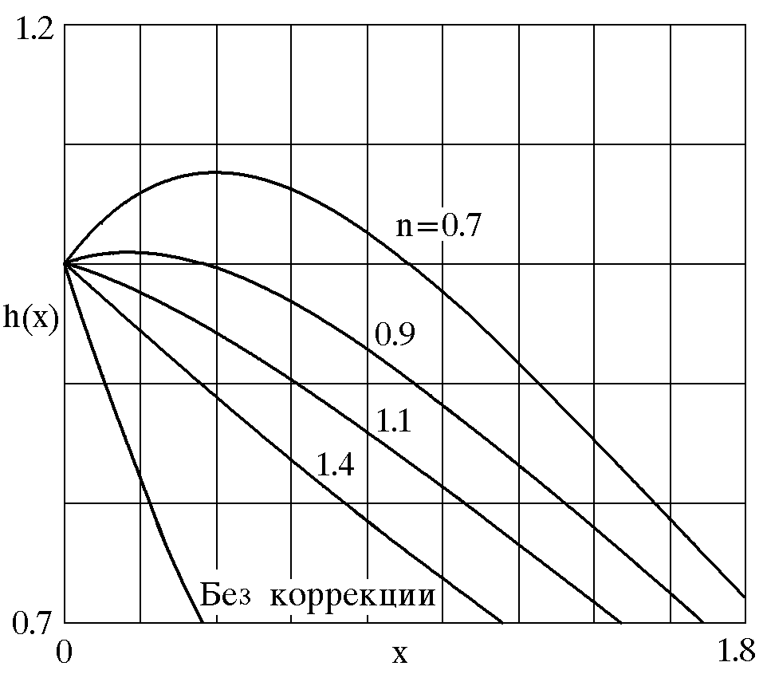
На рис. 21 и рис. 22 даны частотные и переходные характеристики каскада с корректирующим RC-фильтром в нормированных координатах частоты X = ω ⋅ C_{св}. R_{н} и времени x = t / (C_{св}. R_{н}).
Рис. 21Рис. 22
Отношение n = C_{ф} ⋅ R_{ф} / (C_{св} ⋅ R_{н}) называют коэффициентом низкочастотной коррекции.
Действие корректирующих схем с обратными связями основано на ослаблении глубины отрицательной обратной связи на тех частотах, усиление которых надо увеличить. Примером этому является схема высокочастотной эмиттерной коррекции (R_{и1}, С_{и3}).

6.2. Задание для расчета (выполняется при подготовке)

6.2.1. Вычислить время установления (длительность фронта) импульса t_{у} на выходе усилительного каскада без коррекции.

6.2.2. Вычислить величину спада плоской вершины Δ импульса на выходе усилительного каскада без коррекции.

6.2.3. Исходные данные для расчета
τ_{в}= 1 мкс, R_{с}= 600 Ом, R_{з} = 100 кОм, C_{св}= 2 мкФ, T = 50 мкс.
6.3. Порядок выполнения работы

6.3.1. Построить амплитудную характеристику и определить номинальный коэффициент усиления каскада по напряжению.
Для этого, не прилагая чрезмерных усилий, ручку R_{н} повернуть вправо до упора по часовой стрелке, тумблеры S1, S2 и S4 установить в положения С2, С4, С_{э2} соответственно. Тумблер "E_{к}, E_{с}" должен быть в положении Е_{с}, а тумблер S3 может находиться в любом состоянии. Остальные ручки установить в средние положения.
Включить тумблер "Сеть". Ручкой "E_{к}, E_{с}" отрегулировать напряжение питания, которое должно быть равным 12 В.
Подсоединить к выходу усилителя (гнездо "10" и общий провод) осциллограф, а к гнездам "4" и общему проводу подвести входное напряжение от внешнего импульсного генератора при амплитуде не более 1 В, периоде повторения 0.2 мс и длительности импульсов 1 мс.
Изменяя величину входного напряжения усилителя от 10 мВ до 1 В, снять, пользуясь осциллографом, зависимость U_{вых} = f(U_{вх}), которая и будет амплитудной характеристикой. Результаты записать в табл. 6.1 и отобразить на графике.
Таблица 6.1
U_{вх}, мВ | 10 20 50 100 200 500 1000
U_{вых},мВ
Объяснить ход амплитудной характеристики и определить номинальный коэффициент усиления по напряжению.

6.3.2. Оценить влияние элементов коррекции частотных характеристик на форму амплитудно-частотной характеристики усилителя.
Для этого ко входу исследуемой схемы (гнезда 4 и 2) подвести напряжение от генератора сигналов низкочастотного, подключить к гнездам "10" и общему проводу осциллограф, а к гнездам "11" и "12" – милливольтметр переменного тока. Ручки регулировки генератора сигналов низкочастотного установить в положения "Атт." и 1000 Гц. Выходное напряжение генератора для исключения пробоя транзистора не должно превышать 1 В. Внутреннюю нагрузку генератора включить. Получить максимальный неискаженный выходной сигнал усилителя, который должен быть синусоидальной формы. При увеличении амплитуды входного сигнала должно наблюдаться двухстороннее симметричное ограничение выходного напряжения усилителя. Уменьшить вдвое амплитуду входного сигнала.
Поддерживая постоянным уровень сигнала на выходе генератора, снять с помощью милливольтметра амплитудно-частотную характеристику усилительного каскада в частотном диапазоне от 20 Гц до 100 кГц. Отметив выходное напряжение на частоте 100 кГц, отключить от входа усилителя генератор сигналов низкочастотный и подключить вместо него генератор сигналов высокочастотный. Пользуясь аттенюаторами генератора получить на выходе исследуемой схемы на частоте 100 кГц точно такое же напряжение, которое было зафиксировано при работе от низкочастотного генератора. Увеличивая частоту сигнала и поддерживая постоянным входное напряжение усилителя, продолжить снятие его амплитудно-частотной характеристики.
Повторить измерения при включении схем коррекции частотных характеристик. Результаты занести в табл. 6.2 и отобразить на едином для всех измерений графике.
Таблица 6.2
Схема | Параметр | f, Гц | f, кГц | f, МГц
Схема | Параметр | 20 50 100 200 500 | 1 2 5 10 20 50 100 | 0.2 0.5 1 2 5
б/к | U_{вых}, В
НЧ | U_{вых}, В
КВЧ | U_{вых}, В
ЭВЧ | U_{вых}, В
В таблице обозначено: б/к - схема без коррекции, НЧ - включена низкочастотная коррекция, КВЧ - включена коллекторная высокочастотная коррекция, ЭВЧ - включена эмиттерная высокочастотная коррекция.
6.3.3. Оценить расширение полосы пропускания для исследуемых схем.
Для этого по величинам входных и выходных сигналов на частоте 1000 Гц определить номинальные коэффициенты усиления по напряжению для исследуемых схем коррекции амплитудно-частотных характеристик.
По уменьшению уровня выходного сигнала усилителя до величины 0.7 от номинального определить верхнюю f_{в} и нижнюю f_{н} граничные частоты исследуемых схем.
Найти площади усиления каскада с различными схемами коррекции амплитудно-частотных характеристик.
6.3.4. Оценить влияние схем коррекции на вид переходной характеристики усилителя.
Для этого, пользуясь методикой и результатами измерений по п. 6.3.1, подвести ко входу усилителя сигнал от внешнего импульсного генератора такой амплитуды, при которой не наблюдается явление насыщения транзистора. Установить в осциллографе такую развертку, чтобы на его экране хорошо просматривался весь импульс. Для усилителя без элементов коррекции и при наличии корректирующих элементов зарисовать формы выходных импульсов. По снятым осциллограммам определить времена установления, выбросы и спады плоской вершины импульсов.
За время установления t_{у} принято считать время, в течение которого переходная характеристика нарастает от 0.1 до 0.9 от величины установившегося значения.
Выброс фронта оценивают относительной величиной разности максимального U_{выбр} и установившегося U_{уст} значения переходной характеристики
δ = (U_{выбр} − U_{уст}) / U_{уст}.
Спад плоской вершины – это относительное изменение амплитуды импульса за время его действия от установившегося значения U_{уст} до окончания U_{т}. При спаде без перегиба
Δ = ⏐U_{уст} – U_{т}⏐/ U_{уст}.
6.3.5. Оценить влияние постоянной времени выходной цепи каскада на величину спада плоской вершины импульса.
Для этого, не изменяя положения органов регулировок, для схемы без элементов коррекции снять зависимость спада плоской вершины импульса от величины R_{н}. Результаты эксперимента занести в табл. 6.3 и отобразить на графике.

Таблица 6.3
R_{н}, кОм | 0.1 1 2 4 6 8 10
Δ

По результатам экспериментов сделать выводы.

6.4. Контрольные вопросы

1. Каковы области применения импульсных усилителей? Чем их схемы и методы расчета отличаются в сравнении с усилителями гармонических сигналов?
2. Что называют амплитудной характеристикой усилителя?
3. Какова связь амплитудно-частотной и переходной характеристик усилителя?
4. Какие элементы схемы усилителя влияют на искажения фронта импульса? Каков механизм этого явления?
5. Какие элементы схемы влияют на искажения плоской вершины импульса? Каков механизм этого явления?
6. Какие элементы схемы влияют на "завал" амплитудно-частотной характеристики в области высоких частот? Каков механизм этого явления?
7. Какие элементы схемы влияют на "завал" амплитудно-частотной характеристики в области низких частот? Каков механизм этого явления?
8. Объясните принцип действия простой параллельной высокочастотной коррекции.
9. Объясните принцип действия простой низкочастотной коррекции с коллекторным RC-фильтром.
10. Поясните принцип действия схемы эмиттерной коррекции.
11. Сравните параметры схем коллекторной и эмиттерной коррекции.
12. Как экспериментально и теоретически определить длительность фронта импульса?
13. Как связаны между собой длительности фронта импульса всего усилителя и длительности фронтов импульсов его отдельных каскадов?
14. Как экспериментально и теоретически определить величину спада плоской вершины импульса?
15. Как связаны между собой спады плоской вершины импульса всего усилителя и спады импульсов его отдельных каскадов?
16. Как определить величину выброса импульса?
17. Как найти площадь усиления каскада?
18. Что такое коэффициент высокочастотной коррекции? Пояснить его влияние на вид амплитудно-частотной характеристики усилителя и форму импульса на его выходе.
19. Как влияет соотношение постоянных времени цепи низкочастотной коррекции и нагрузки на вид амплитудно-частотной характеристики усилителя и форму импульса на его выходе.
20. Как уменьшить спад плоской вершины импульса, не прибегая к помощи схемы коррекции?
21. Почему спад плоской вершины импульса увеличивается при уменьшении сопротивления нагрузки?

7. ЛАБОРАТОРНАЯ РАБОТА № 5

ИССЛЕДОВАНИЕ УСИЛИТЕЛЕЙ ПОСТОЯННОГО ТОКА

7.1. Краткие сведения по содержанию работы

Цель работы состоит в исследовании усилителей постоянного тока (УПТ) на транзисторах и интегральной микросхеме (ИМС) операционного усилителя (ОУ), приобретении навыков по их расчету.
Схема лабораторной установки показана на рис. 23. Она содержит, кроме блока питания, следующие функциональные узлы:
- усилитель постоянного тока на транзисторах;
- усилитель постоянного тока на интегральной микросхеме;
- цепи деления входного и питающего напряжений;
- цепи нагрузки УПТ на транзисторах и ИМС.
Усилитель постоянного тока на транзисторах (с непосредственной связью) представляет собой трехкаскадную схему усиления. В качестве первых двух каскадов используются балансные усилители. Третий каскад с разделенной нагрузкой связан с выходом второго каскада потенциометрической связью.
Для удобства подключения источника сигнала и сопротивления нагрузки к усилителю схема питается от двух разнополярных источников напряжения. Входной сигнал подается на одну из баз первого каскада. В цепь второй базы включен переменный резистор R14 для согласования входа каскада с эквивалентным сопротивлением источника сигнала.
Эмиттеры транзисторов балансных каскадов соединены резисторами R12 и R17 (обозначение на передней панели "R1", "R2"), предназначенными для балансировки схемы в режиме покоя, а в режиме усиления предупреждающими возможное запирание одного из транзисторов. Общеэмиттерные резисторы R13 и R18 в обоих каскадах способствуют повышению стабильности схемы, создавая отрицательную обратную связь. Она препятствует изменению суммы эмиттерных токов обоих транзисторов. Симметричный выход первого каскада обеспечивает компенсацию дрейфа нуля.
Выходное напряжение первого каскада подается на базы второго. Усиленный сигнал снимается с одного из коллекторов второго каскада и через цепочку связи R19, R20, R21 подается на вход третьего каскада. Такое схемное решение, хотя и ухудшает термостабильность устройства за счет нескомпенсированного дрейфа нуля, но позволяет перейти от симметричной передачи сигнала к несимметричной. Наличие резисторной цепочки связи между вторым и третьим каскадами снижает коэффициент усиления схемы.
Использование отрицательной обратной связи в третьем усилительном каскаде на транзисторе VT5 увеличивает стабильность параметров схемы.
Подбор режимов базовой и эмиттерной цепей транзистора выходного каскада обеспечивает работу усилителя на линейном участке амплитудной характеристики.

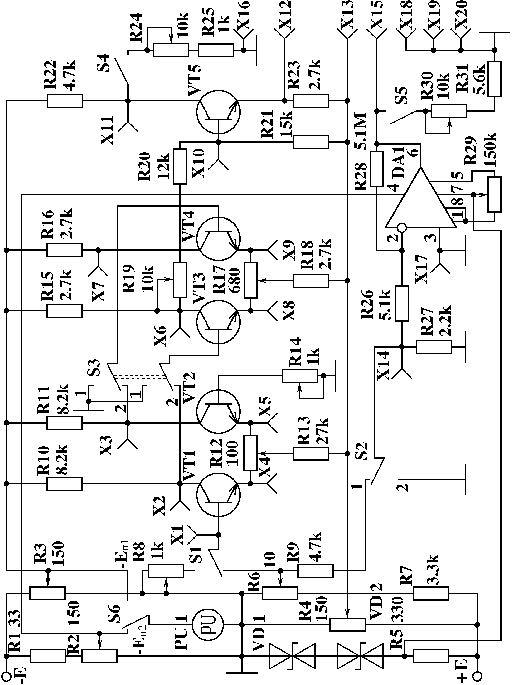
Рис. 23

УПТ на ИМС дан для сравнения его параметров с параметрами УПТ на транзисторах.
УПТ на ИМС собран на микросхеме операционного усилителя КР544УД2А, включенной в качестве инвертирующего усилителя.
Как известно, операционными усилителями (ОУ) называют усилители постоянного тока, предназначенные для выполнения различных математических операций над аналоговыми сигналами. В силу своего назначения ОУ должны обладать следующими свойствами:
- весьма большим входным сопротивлением;
- очень малым выходным сопротивлением;
- большим усилением как переменной, так и постоянной составляющей входного сигнала;
- очень малым дрейфом нуля;
- усилением сигнала как с инверсией фазы, так и без нее;
- нулевым напряжением на выходе без входного сигнала;
- большим подавлением синфазных помех.
Наличие большого входного сопротивления позволяет подключать ОУ к любой цепи без нарушения ее режима работы, а также эффективно воздействовать на параметры усилителей включением цепей обратной связи. Малое выходное сопротивление ОУ делает его нечувствительным к величине и характеру сопротивления нагрузки. Наличие инвертирующего и неинвертирующего входов позволяет охватывать усилитель как положительной, так и отрицательной обратной связью в зависимости от конкретно поставленной задачи.
Малый дрейф нуля усилителя, т.е. малая нестабильность нулевого значения выходного напряжения или тока, измеряемая обычно в отсутствие сигнала на входе, а также подавление синфазных помех достигаются применением дифференциальных каскадов на входе ОУ.
Принцип построения ОУ можно изучить на примере микросхемы КР544УД2А, обладающей широкой полосой пропускания (рис.24).
Входной каскад ее построен на n-канальных полевых транзисторах с изолированными затворами (VT3, VT4). Транзисторы образуют дифференциальный каскад со стабилизатором тока в истоковой цепи (VT7). Входной каскад ОУ, кроме малого дрейфа нуля, должен обладать значительным коэффициентом подавления синфазных составляющих. Применение полевых транзисторов в обычном дифференциальном каскаде не позволяет получить высокий коэффициент подавления синфазной составляющей и большое усиление из-за малой крутизны полевых транзисторов. Для устранения этого недостатка идут на усложнение схемы входного каскада, включая на выходе динамическую нагрузку (транзисторы VT1, VT2) и стабилизируя режим его работы за счет действия управляемых элементов (VT5, VT6). Если при подаче синфазного сигнала на вход обыкновенного дифференциального каскада

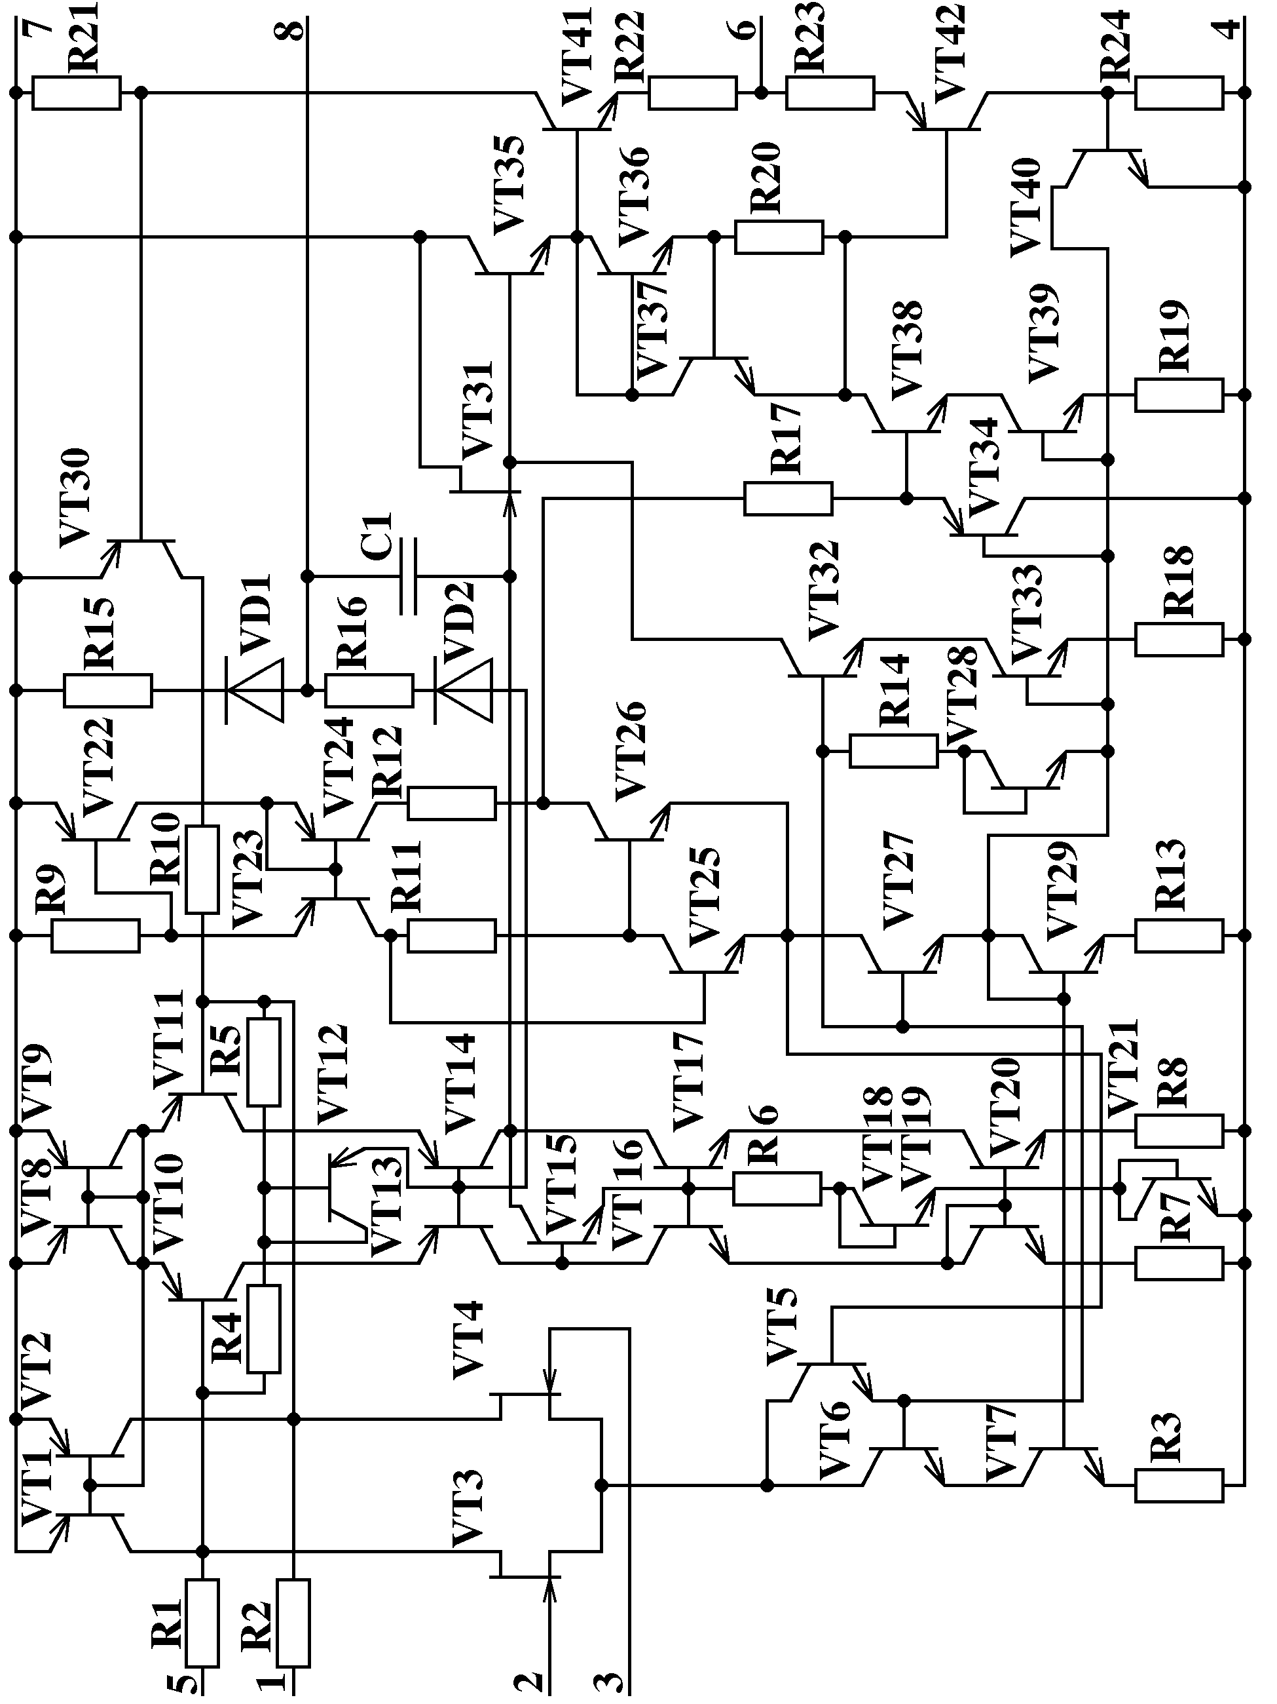
Рис. 24

происходит изменение режимов работы транзисторов (меняется ток стока, напряжение на затворе, напряжение стока), то в рассматриваемой схеме режим транзисторов даже при подаче значительного синфазного сигнала практически не изменяется, что равносильно увеличению коэффициента подавления синфазного сигнала.
Стабилизация режима работы транзисторов достигается за счет питания дифференциального каскада напряжением, которое следит за изменением усиленного входного синфазного сигнала. Указанные меры позволили получить усиление первого каскада по напряжению более 10000 и ослабление синфазной составляющей свыше 70 дБ.
Второй каскад на транзисторах VT10, VT11 охвачен глубокими обратными связями, имеет элементы стабилизации режима и поэтому в основном служит для усиления сигнала по току.
Выходной каскад собран по схеме сложного двухтактного эмиттерного повторителя (транзисторы VT35 ... VT39, VT41, VT42). Он работает в классе АВ. На базу VT32 поступает компенсирующее напряжение, снижающее температурную нестабильность схемы. Для уменьшения входной емкости выходного каскада в схеме имеется согласующий n-канальный полевой транзистор VT31. С его помощью скорость нарастания выходного напряжения увеличена до 20 В/мкс.
На основе операционных усилителей могут быть реализованы схемы самого различного назначения. Расчет их может быть упрощен, если принять во внимание, что в силу большого входного сопротивления и большого коэффициента усиления входной ток операционного усилителя I_{вх ОУ} и его дифференциальное входное напряжение U_{дифф} малы и ими можно пренебречь.
Рассмотрим базовые включения ОУ.

7.1.1. Инвертирующий усилитель

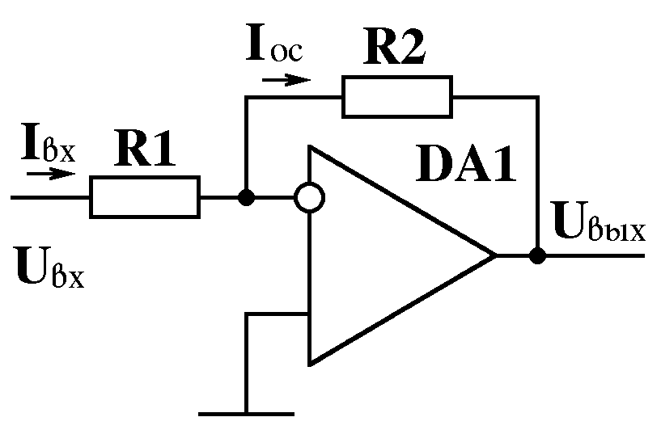
Для усиления сигналов с заданным коэффициентом усиления по напряжению К и инверсией выходного напряжения относительно входного используется схема, показанная на рис. 25.
Рис. 25
Учитывая малую величину I_{вх ОУ}, можно считать, что I_{вх} = I_{ос}.
При U_{дифф}, близком к нулю, потенциал инвертирующего входа также близок к нулю и все входное напряжение падает на сопротивлении R1, а выходное – на R2.
Тогда I_{вх} = U_{вх} / R1; I_{ос} = – U_{вых} / R2.
При равенстве этих токов можно написать
К = U_{вых} / U_{вх} = – R2 / R1,
т.е. коэффициент усиления по напряжению инвертирующего усилителя зависит только от соотношения сопротивлений R1 и R2.
Так как вход ОУ находится под нулевым потенциалом, то
R_{вх} = U_{вх} / I_{вх} = R1.
Выходное сопротивление схемы мало и определяется параметрами самого операционного усилителя.

7.1.2. Неинвертирующий усилитель
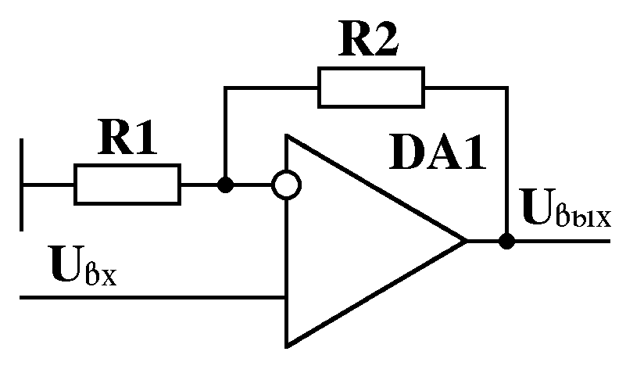
Схема, осуществляющая усиление сигнала в той же полярности, в которой он поступает на ее вход, показана на рис. 26.
Рис. 26
Так как напряжение между входами близко к нулю, то можно считать, что к R1 приложено напряжение, равное U_{вх}, а к сумме сопротивлений R1 и R2 напряжение U_{вых}, т.е.
U_{вх} = U_{вых} ⋅ R1 / (R1 + R2).
Отсюда К = U_{вых} / U_{вх} = 1 + R2 / R1.
Входное и выходное сопротивления схемы определяются свойствами ОУ.

7.2. Задание для расчета (выполняется при подготовке)

Рассчитать коэффициенты усиления и входные сопротивления схем, показанных на рис. 25 и рис. 26, при R1=6.8 кОм, R2=680 кОм, К=20000 и R_{вх оу}=10 МОм.

7.3. Порядок выполнения работы

7.3.1. Определить коэффициент усиления УПТ на транзисторах.
Для этого ручкой регулятора "–E_{п1}" по встроенному вольтметру установить напряжение минус 12.8 В. Ручки регуляторов "R_{св}", "R_{G2}" и "R_{н1}" установить в крайнее правое, а "R2" – в среднее положение. Ручку регулятора "U_{вх}" установить в крайнее левое положение. Переключатели "S1" и "S3" поставить в положение "1", переключатель "S4" – в положение "R_{н1}". Ручкой регулятора "R2" произвести балансировку второго каскада усилителя. Для этого, с помощью осциллографа, работающего с непосредственной связью (потенциальным входом), попеременно подключаясь к гнездам X6 и X7, добиться равенства напряжений на них. Затем поставить переключатель "S3" в положение "2" и ручкой регулятора "R1" сбалансировать усилитель, добиваясь равенства напряжений на тех же гнездах X6 и X7. Затем с помощью регулятора "R_{св}" следует добиться минимального абсолютного значения показаний осциллографа, подключенного к нагрузке (между гнездами "11" и "–").
Установить ручку регулятора "U_{вх}" в крайнее правое положение. Внешним вольтметром измерить величину входного напряжения на гнездах "1" и "–" и выходного напряжения на гнездах "11" и "–". Произвести расчет коэффициента усиления.
7.3.2. Определить распределение токов и напряжений при балансировке усилителя в режиме без входного напряжения и при наличии постоянного входного напряжения.
Для этого ручку регулятора "U_{вх}" установить сначала в крайнее левое положение, проверить балансировку и произвести измерение потенциалов коллекторов, баз и эмиттеров всех транзисторов схемы в контрольных точках относительно общего провода.
Установить ручку регулятора "U_{вх}" в крайнее правое положение. Еще раз повторить измерение потенциалов в контрольных точках. Результаты занести в табл. 7.1 и сделать выводы.
Таблица 7.1
Режим | Гнездо
Режим | Х1 Х2 Х3 Х4 Х5 Х6 Х7 Х8 Х9 Х10 Х11 Х12
Сбалансирован
Не сбалансир.

7.3.3. По полученным в п. 7.3.2 данным определить для всех транзисторов напряжения и токи в характерных точках. Результаты занести в табл. 7.2. Сделать выводы.
Таблица 7.2
Параметр | Усилитель сбалансирован | Усилитель не сбалансирован
Параметр | VT1 VT2 VT3 VT4 VT5 | VT1 VT2 VT3 VT4 VT5
U_{бэ}
U_{кэ}
I_{к}

7.3.4. Определить дрейф нуля при изменении питающего напряжения.
Для этого сбалансировать усилитель по методике п. 7.3.1. Измерять зависимость U_{вых} на гнездах "11" и "–" от напряжения "–E_{п1}". Результаты занести в табл. 7.3 и отобразить на графике.
Таблица 7.3
E_{п1} | 12.8 10 8 6 4 2 1 0
U_{вых}

7.3.5. Определить коэффициент усиления УПТ на ИМС.
Для этого ручкой регулятора "–E_{п2}" по встроенному вольтметру задать напряжение минус 12.8 В. Переключатель "S2" установить в положение "1", переключатель "S5" – в положение "R_{н2}". Ручки регуляторов "U_{вх}" и "R_{н2}" поставить в крайнее правое положение.
Внешним вольтметром на гнездах "14", "–" и "15", "–" измерить входное и выходное напряжения. Рассчитать коэффициент усиления.
7.3.6. Определить дрейф нуля усилителя на микросхеме. Исходное положение ручек и переключателей аналогично п. 7.3.5, кроме ручки "U_{вх}", которая должна быть в крайнем левом положении. Внешний вольтметр подключить к гнездам "15" и "–". Измерить значения выходного напряжения усилителя при изменении напряжения "–E_{п2}". Результаты занести в таблицу, аналогичную табл. 7.3, и отобразить на графике рядом с кривой, снятой по п. 7.3.4. Дать сравнение по результатам исследования обоих схем.

7.4. Контрольные вопросы

1. Что называют операционным усилителем? Каковы его характерные свойства?
2. В чем заключаются трудности проектирования усилителей постоянного тока? Как удается преодолеть эти трудности?
3. Почему в усилителях постоянного тока широко используются дифференциальные каскады?
4. Опишите основные свойства дифференциального каскада.
5. Нарисуйте проходную характеристику дифференциального каскада.
6. Какие включения дифференциального каскада Вы знаете? Чем отличаются эти включения?
7. Какими допущениями обычно пользуются для упрощения расчета схем с операционными усилителями?
8. Поясните назначение элементов, входящих в операционный усилитель.
9. Опишите основные включения операционного усилителя.
10. Как вычислить коэффициент усиления по напряжению для инвертирующего и неинвертирующего включения ОУ?
11. Каково входное и выходное сопротивления ОУ при инвертирующем и неинвертирующем включении?
12. Что такое дрейф нуля в УПТ? Каковы его причины? Указать меры борьбы с дрейфом нуля.
13. Почему ОУ сильно подавляет синфазные помехи и обеспечивает максимальное усиление противофазного сигнала?
14. Для чего и как осуществляется балансировка ОУ? Когда она необходима?
15. Что такое динамическая нагрузка? Почему усиление каскада с динамической нагрузкой выше, чем у резистивного каскада?
16. Что дает применение стабилизаторов тока в дифференциальных каскадах?
17. Каков принцип действия стабилизатора тока в дифференциальном каскаде?
18. Как обеспечивается устойчивость операционного усилителя при охвате его глубокими отрицательными связями?

8. ЛАБОРАТОРНАЯ РАБОТА № 6

ИССЛЕДОВАНИЕ СХЕМ С ОПЕРАЦИОННЫМИ УСИЛИТЕЛЯМИ

8.1. Краткие сведения по содержанию работы

Цель работы заключается в исследовании свойств операционного усилителя (ОУ) при различных схемах его включения, ознакомлении с возможностью и особенностями реализации устройств различного назначения на базе использования ОУ, приобретении навыков по расчету этих устройств.
Схема лабораторной установки в режиме исследования инвертирующего и неинвертирующего усилителей показана на рис. 27.
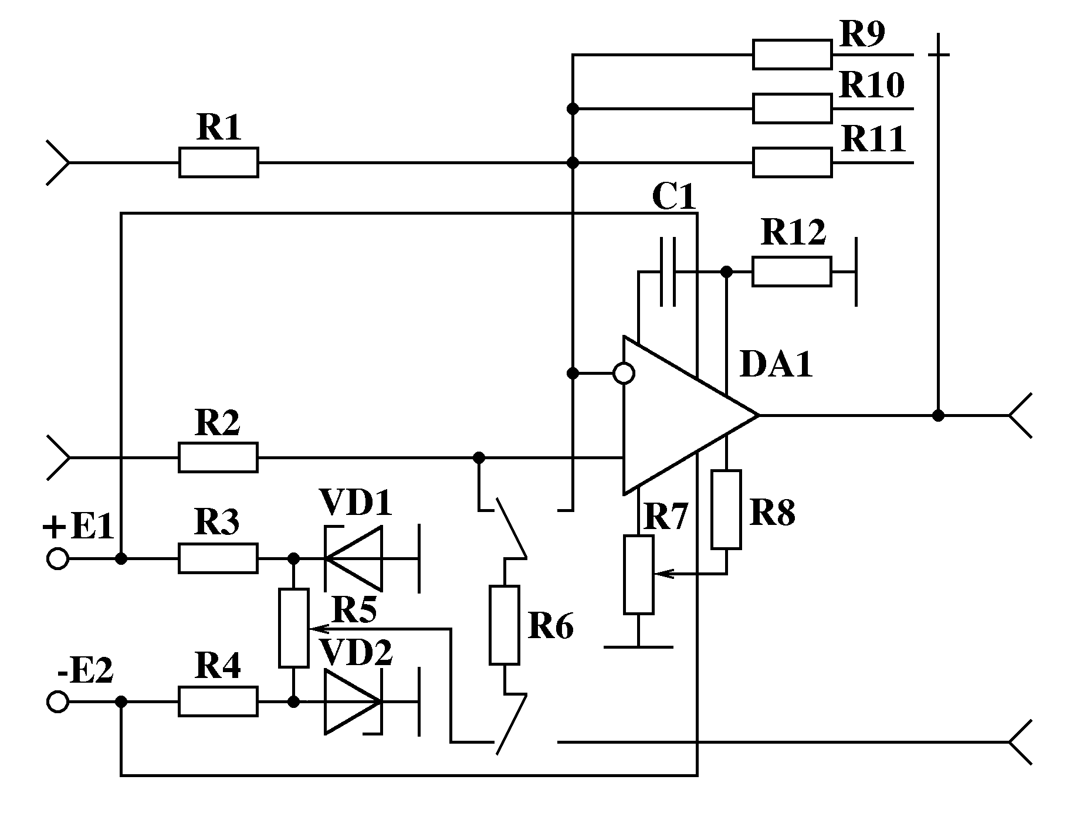
Рис. 27
На основе этой базовой схемы путем подключения к ней внешних элементов могут быть построены различные по своему назначению устройства.
Рассмотрим несколько схем включения ОУ, в которых используются дополнительные внешние цепи с линейными и нелинейными элементами.

8.1.1. Инвертирующий сумматор

Схема сумматора показана на рис. 28. Учитывая допущения, принятые в п. 7.1, можно записать
I₁ + I₂ +...+ I_{n} = I_{ос};
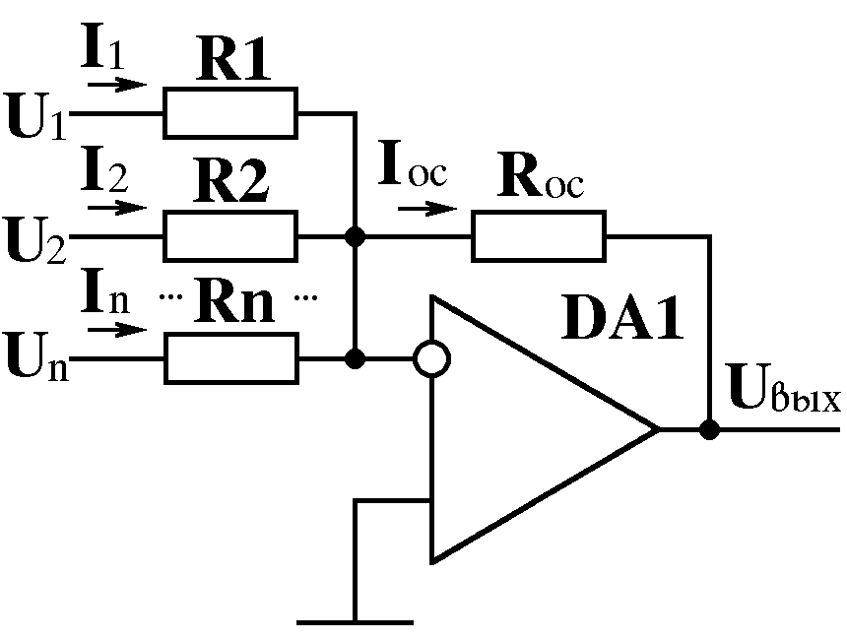
I₁ = U₁ / R1; I₂ = U₂ / R2; ... I_{n} = U_{n} / R_{n};
Рис. 28
I_{ос} = – U_{вых} / R_{ос}.

Отсюда
R_{ос} R_{ос} R_{ос}
U_{вых}= – (U₁ —– + U₂ —– +...+ U_{n} —–).
R1 R2 Rn
Если R_{ос} = R1 = R2 = ... = Rn, то
U_{вых} = – (U₁ + U₂ +...+ U_{n}).

8.1.2. Интегратор

Схема интегратора показана на рис. 29.
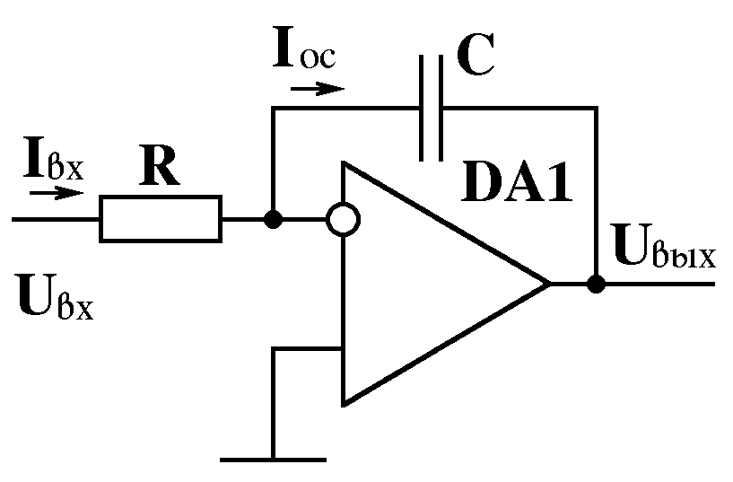
Так как I_{вх} = I_{ос} и I_{вх} = U_{вх} / R, I_{ос} = – U_{вых} ⋅ j⋅ω⋅C, то
Рис. 29
U_{вых} = – U_{вх} / (j⋅ω⋅R⋅C).
То же выражение представим в операторной форме
U_{вых}(p) = – U_{вх}(p) / (p⋅R⋅C).
Делению изображения на оператор p во временной области соответствует интегрирование оригинала. Переходя от изображений к оригиналам, получаем
t
1
∫
U_{вых}(t) = – — U_{вх}(t) dt.
RC
0
8.1.3. Дифференциатор

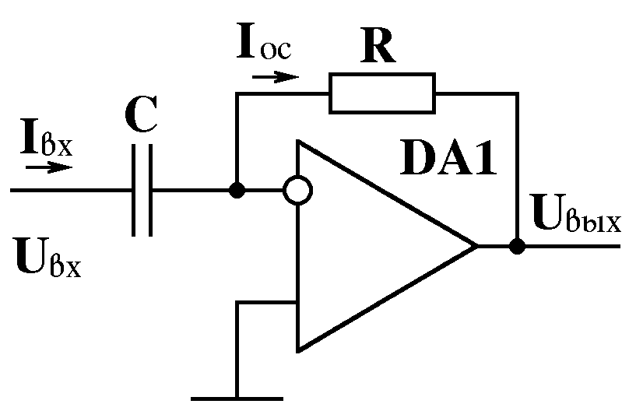
Поменяв местами в предыдущей схеме сопротивление и конденсатор, получим дифференцирующий усилитель (рис. 30). Рассуждая аналогично, можно написать
Рис. 30
U_{вх}⋅j⋅ω⋅C = – U_{вых} / R.
Или в операторной форме
U_{вых}(p) = – p⋅R⋅C⋅U_{вх}(p).
Перейдем к временной записи и получим
U_{вых}(t) = – R⋅C⋅dU_{вх}(t) / dt.

8.1.4. Логарифмирующий усилитель

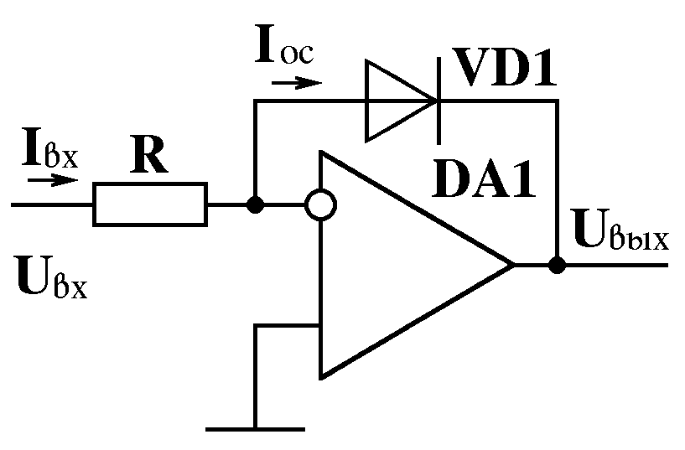
Рассмотрим работу операционного усилителя, охваченного нелинейной обратной связью (рис. 31).
Рис. 31
В качестве нелинейного элемента использован p - n переход диода. Его вольтамперная характеристика имеет вид
i = I . {exp[U / (m⋅ϕ _{т})] – 1},
где ϕ _{т} = K.T / q – температурный потенциал;
K = 1.38.10^{–23} Дж/^{о}К – постоянная Больцмана;
T = 273 + tºC – абсолютная температура;
q = 1.6 . 10^{–19} Кл – заряд электрона;
I – начальный ток диода;
m = 1 ... 1.3 – коэффициент, связанный с поверхностной рекомбинацией (дан для кремниевого диода).
С учетом нивертирования сигнала операционным усилителем можно написать
U_{вх} / R = I . {exp[–U_{вых} / (m⋅ϕ _{т})] – 1}.
Если
exp[–U_{вых} / (m⋅ϕ _{т})] > 1, то –U_{вых} / (m⋅ϕ _{т}) = ln[U_{вх} / (I⋅R)].
Отсюда U_{вых}= – 2.3⋅m⋅ϕ _{т}⋅lg[U_{вх} / (I⋅R)].
Операцию антилогарифмирования можно осуществить в схеме, аналогичной рис. 31, если диод и сопротивление поменять местами.

8.1.5. Компаратор
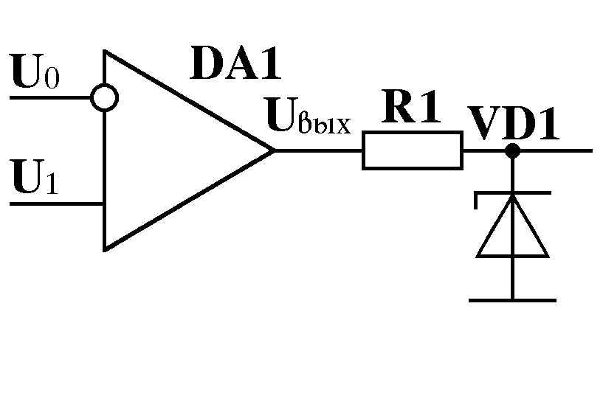
Компаратор (рис. 32), построенный на ОУ, осуществляет сравнение напряжения U₁ с опорным сигналом U₀:
Рис. 32
U_{вых} < 0 при U₁ > U₀;
U_{вых} > 0 при U₁ < U₀.
При работе компаратора на цифровые микросхемы подключение внешних элементов (например, стабилитрона и сопротивления, как показано на схеме) обеспечивает получение на выходе двух уровней, соответствующих логическим значениям "0" и "1". В схемах интегральных компараторов эта операция осуществляется внутри микросхемы различными способами.

8.1.6. Мультивибратор

Принцип работы мультивибратора, как и вообще всех генераторов, основан на использовании цепи положительной обратной связи.
Схема автогенерирующего мультивибратора и диаграммы его работы приведены на рис. 33.
Напряжение на неинвертирующем входе ОУ U_{вх н} (второй график) соответствует по форме выходному напряжению, приведенному на первом графике, но уменьшено по амплитуде в b = R1 / (R1 + R2) раз. Так как потенциалы входов очень близки, то усилитель меняет свое состояние только в тот момент, когда напряжение на конденсаторе достигает величин b⋅U_{вых}⁺ или b⋅U_{вых}–. При этом конденсатор С перезаряжается током, поступающим с выхода через резистор R (третий график для напряжения U_{вх} _{и} на инвертирующем входе).
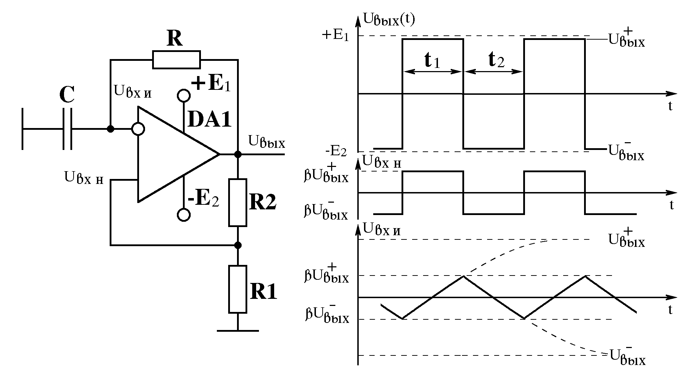
Рис. 33
Заряд на конденсаторе должен бы расти до напряжений U_{вых}⁺ или U_{вых}–, но при напряжениях b⋅U_{вых}⁺ или b⋅U_{вых}– происходит изменение полярности выходного сигнала. Времена заряда и разряда конденсатора можно вычислить следующим образом
t₁ = R⋅C⋅ln[(U_{вых}⁺+ b⋅U_{вых}–) / (U_{вых}⁺– b⋅U_{вых}⁺)];
t₂ = R⋅C⋅ln[(U_{вых}–+ b⋅U_{вых}⁺) / (U_{вых}–– b⋅U_{вых}–)].
На операционном усилителе может быть собран и ждущий мультивибратор.
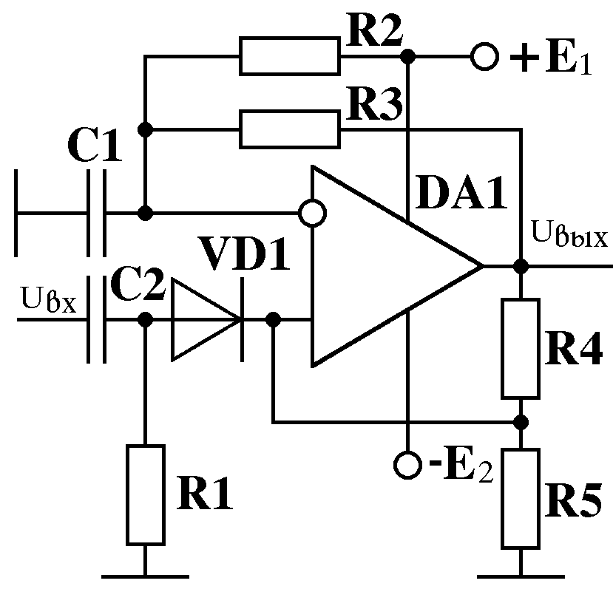
Схема ждущего мультивибратора, формирующего импульсное напряжение, показана на рис. 34.
Рис. 34
Длительность выходного импульса определяет RC-цепочка R3, C1. Ждущий режим организуется за счет подачи на вход схемы напряжения смещения через сопротивление R2 от источника питания. На входе схемы включена дифференцирующая цепочка R1, C2. Появлению импульса обратной полярности на входе ОУ препятствует диод VD1.

8.1.7. Триггер Шмитта

Для защиты цифровых схем от помех часто бывает необходимо иметь передаточную характеристику устройства обработки сигналов с гистерезисом. Величина гистерезиса должна быть больше, чем максимальная помеха, наблюдаемая на фоне сигнала (рис. 35).
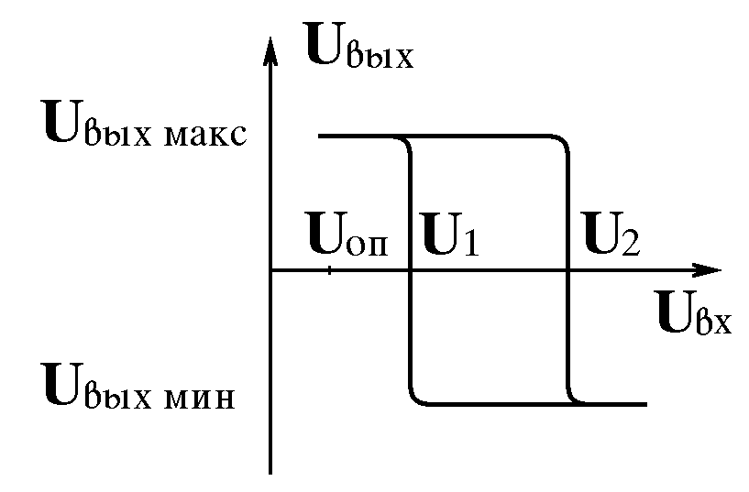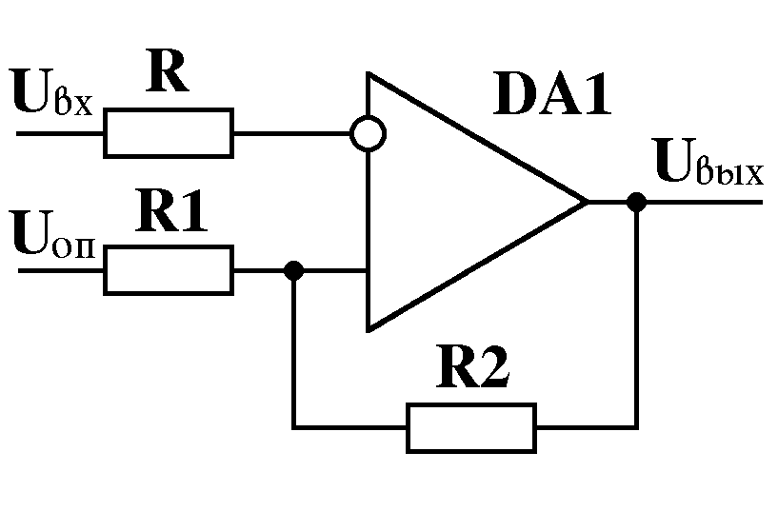
Рис. 35 Рис. 36
Устройство, решающее данную задачу (рис. 36), имеет цепь положительной обратной связи и называется триггером Шмитта.
В данной схеме можно задавать верхнюю и нижнюю точки переброса U₂ и U₁ в зависимости от U_{оп} и напряжений на выходе U_{вых макс} и U_{вых мин} согласно выражениям
U₂ = U_{оп} + (U_{вых макс} – U_{оп}) / (1 + R2 / R1);
U₁ = U_{оп} + (U_{вых мин} – U_{оп}) / (1 + R2 / R1).
Отсюда зона гистерезиса
U_{г} = U₂ – U₁ = (U_{вых макс} – U_{вых мин}) / (1 + R2 / R1).
Изменяя U_{оп}, R1 и R2, можно регулировать положение верхней и нижней точек переброса U₁ и U₂ в широком диапазоне как отрицательных, так и положительных значений.

8.2. Задание для расчета (выполняется при подготовке)

8.2.1. Найти период повторения импульсов на выходе мультивибратора при R = 1 кОм, С = 0.1 мкФ, R1 = 1кОм, R2 = 100 кОм.
8.2.2. Рассчитать амплитудную характеристику логарифмического усилителя, собранного на диоде Д9В. Падение напряжения на диоде в прямом включении равно 1 В при токе 10 мА. Величина резистора R в схеме на рис. 31 равна 6.8 кОм.

8.3. Порядок выполнения работы

8.3.1. Определить коэффициент усиления, входное сопротивление операционного усилителя в инвертирующем и неинвертирующем включении, а также повторителя напряжения. Для этого установить и закрепить на лицевой панели стенда накладную крышку с изображением инвертирующего усилителя. Нажать кнопку "ИУ" переключателя выбора типа исследуемой схемы в функциональной зоне 1. Установить S1 в положение 10.
Нажав кнопку "==" переключателя "Ист1" источника сигналов, подать постоянное напряжение на вход ОУ. С помощью вольтметра "U_{вх}" контролировать величину входного напряжения "U_{ист}". Оно должно быть равным 1В. Соответствующий индикаторный светодиод свечением указывает полярность измеряемого напряжения.
Вольтметр "U_{вых}" показывает величину выходного напряжения ОУ. Измерить его и записать. Сравнить полученное значение усиления с величиной, определенной расчетным путем.
Нажать кнопку "~" переключателя "Ист1" источника сигналов. С помощью осциллографа наблюдать переменное напряжение на выходе усилителя. Милливольтметром измерить входное и выходное напряжения. Рассчитать коэффициент усиления напряжения на переменном токе. Сравнить его с усилением на постоянном токе.
По методике, изложенной в п.4.3.2, определить входное сопротивление ОУ.
Повторить измерения в режиме повторителя (S1 в положении 1) и неинвертирующего усилителя (накладная панель с изображением неинвертирующего ОУ при подаче сигнала на "Вх2").
Результаты измерений занести в табл. 8.1.
Таблица 8.1
Параметр | Тип схемы
Параметр | ИУ х 10 | ИУ х 1 | НУ х 10 | НУ х 1
К
R_{вх}

8.3.2. Снять амплитудно-частотную и фазо-частотную характеристики инвертирующего ОУ при слабой и глубокой обратной связи.
Для этого в режиме ИУ х 100, подавая на вход ОУ напряжение от генератора сигналов низкочастотного, получить на его выходе амплитуду 2В с частотой 1000 Гц. Поддерживая входное напряжение ОУ постоянным, снять зависимость выходного напряжения от частоты.
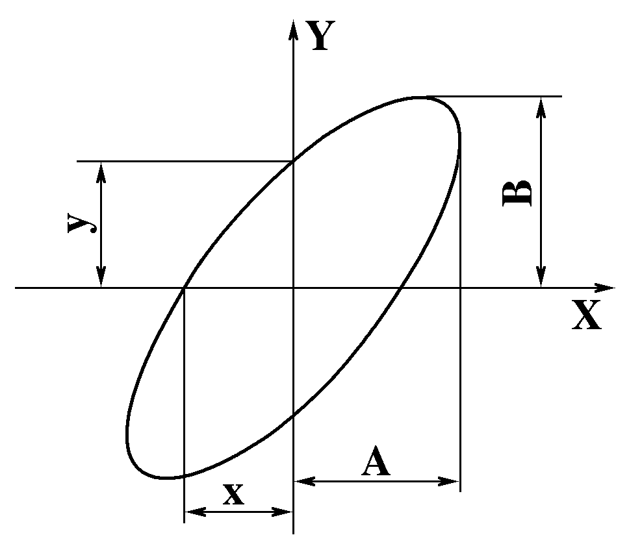
Подать на вход X осциллографа напряжение с выхода ОУ, а на вход Y – напряжение, подводимое ко входу ОУ. Переключить осциллограф в режим работы горизонтальной развертки от X входа. Органами управления осциллографа получить на его экране удобное для наблюдения изображение фигуры Лиссажу на частоте 1000 Гц. Изменяя частоту генератора и поддерживая на его выходе постоянную величину напряжения, снять зависимость фазы выходных колебаний по отношению к фазе входного напряжения от частоты.
Рис. 37
Известно (рис. 37), что точки пересечения получаемого при этом эллипса с осями абсцисс и ординат определяются соотношениями:
y = ± B⋅sin(ϕ); x = ± A⋅sin(ϕ).
Отсюда
sin(ϕ) = ± x / A = y / B;
Положение осей координат и максимальное отклонение луча электронной трубки можно определить, производя отключение либо горизонтального либо вертикального отклоняющего напряжения.
Повторить измерения для режима ИУ х 1.
Результаты измерений занести в табл. 8.2 и отобразить на графике в нормированной форме.
Таблица 8.2
Тип  схемы | Пара-  метр | Частота, кГц
Тип  схемы | Пара-  метр | 0.02 0.05 0.1 0.2 0.5 1 2 5 10 20 50 100 200 500
ИУ  х 100 | К  f
ИУ  х 1 | К  f

8.3.3. Исследовать работу компаратора.
Для этого установить и закрепить на лицевой панели накладную крышку с изображением компаратора, нажать кнопку с индексом "К" переключателя выбора вида исследуемой схемы в функциональной зоне 1. Нажав кнопки "==" переключателей "Ист.1" и "Ист.2" источников сигналов, подать постоянные регулируемые напряжения на соответствующие входы операционного усилителя.
Снять зависимость выходного напряжения от входного при U_{вх2} = 0 В и U_{вх2} = 1 В.
Зафиксировать точки, в которых осуществляется изменение знака выходного напряжения и отобразить это на графике.
Переключателем "Ист.2" подать на вход "2" ОУ переменное напряжение. Наблюдать и зарисовать характерные осциллограммы на выходе ОУ при изменении постоянного напряжения на входе "1" схемы. Объяснить наблюдаемые осциллограммы.

8.3.4. Исследовать работу автогенерирующего мультивибратора.
Для этого установить и закрепить на лицевой панели стенда накладную панель с изображением автогенерирующего мультивибратора. Нажав кнопки "C1" или "C2" переключателя S1 во второй функциональной зоне, можно выбрать постоянную времени времязадающей цепи мультивибратора. На гнездах, расположенных там же, наблюдать с помощью осциллографа и зарисовать эпюры напряжений.

8.3.5. Исследовать работу ждущего мультивибратора.
Для этого установить и закрепить на лицевой панели стенда накладную панель с изображением ждущего мультивибратора. С помощью переключателя S2 во второй функциональной зоне исследовать мультивибратор в ждущем режиме и в режиме запуска продифференцированными импульсами. Зарисовать осциллограммы напряжений в характерных точках схемы.

8.3.6. Исследовать работу триггера Шмитта.
Для этого установить и закрепить на лицевой панели стенда накладную панель с изображением триггера Шмитта. Нажав одну из кнопок переключателя S1, расположенного в четвертой функциональной зоне, установить резистор R3 в цепи обратной связи.
Снять зависимость выходного напряжения от входного по методике п. 8.3.3. Повторить измерения с резистором R4 в цепи обратной связи. Результаты занести в табл. 8.3.
Таблица 8.3
U_{вх2} | ОС | Параметр | U_{вх1}
0 В | R3 | U_{вых}
0 В | R4 | U_{вых}
0.5В | R3 | U_{вых}

8.3.7. Исследовать работу интегратора.
Для этого закрепить на лицевой панели стенда накладную панель с изображением интегратора. Нажать кнопку "20 сек" переключателя S1 и кнопку "C2" переключателя S2, расположенных в пятой функциональной зоне.
Регистрируя одновременно показания секундомера и вольтметра "U_{вых}", снять характеристику интегрирования и отобразить ее на графике.
Нажать кнопку переключателя S1 с изображением пилообразного импульса. На гнездах, находящихся в пятой функциональной зоне, наблюдать и зарисовать напряжения в контрольных точках схемы.
Изучить, зарисовать и объяснить ход напряжений в контрольных точках при нажатой кнопке с треугольным импульсом переключателя S1.

8.4. Контрольные вопросы

1. В чем отличие инвертирующего и неинвертирующего включения ОУ?
2. Опишите основные линейные включения ОУ.
3. Опишите нелинейные включения ОУ.
4. Какими свойствами должен обладать сумматор? Как применение ОУ позволяет получить эти свойства?
5. Нарисуйте и поясните работу вычитателя сигналов.
6. Поясните работу автоколебательного мультивибратора на ОУ.
7. Поясните работу ждущего мультивибратора на ОУ.
8. От чего зависит зона гистерезиса триггера Шмитта на ОУ?
9. Как работает компаратор сигналов и используется для обработки сигналов.
10. Что называют активным фильтром? Принцип работы, разновидности по назначению и характеристикам.
11. Каковы амплитудно-частотные и фазо-частотные характеристики ОУ? Как их построить, пользуясь асимптотическими амплитудно-частотными и фазо-частотными характеристиками каскадов ОУ?
12. С какой целью и как производится коррекция амплитудно-частотной и фазо-частотной характеристик ОУ?
13. Что такое устойчивость усилителя, охваченного обратной связью?
14. Почему при наличии обратной связи может наблюдаться явление самовозбуждения операционных усилителей?
15. Каковы критерии устойчивости усилителя по Найквисту.
16. Каковы критерии устойчивости усилителя по Боде?
17. Как и почему отличается реальный ОУ от идеального?
18. Как осуществить перемножение двух сигналов на ОУ?
19. Каковы недостатки операционных усилителей?
20. Опишите области применения операционных усилителей.
21. Почему не имеет смысла строить импульсные и широкополосные усилители на ОУ?

9. ЛАБОРАТОРНАЯ РАБОТА № 7

ИССЛЕДОВАНИЕ СХЕМ ВЫПРЯМИТЕЛЕЙ И СГЛАЖИВАЮЩИХ ФИЛЬТРОВ

9.1. Краткие сведения по содержанию работы

Целью работы является изучение принципов работы, методик расчета, исследование основных характеристик нерегулируемых выпрямителей, а также знакомство с работой регулируемого выпрямителя на тиристорах и работой сглаживающих фильтров.
Экспериментальная установка выполнена на базе стенда ЭС16. Ее схема показана на рис. 38. Стенд включает в себя:
- однотактную однофазную и однотактную двухфазную схемы нерегулируемых выпрямителей;
- схему удвоения напряжения;
- двухполупериодную схему регулируемого выпрямителя на тиристорах с выводом нулевой точки трансформатора;
- схему управления тиристорами;
- сглаживающие фильтры;
- стабилизатор напряжения.
Однотактная однофазная (однополупериодная) схема выпрямления собрана на диоде VD7. Она использует одностороннюю проводимость диода, через который ток течет только в течение одного полупериода входного напряжения. Это снижает КПД схемы и не позволяет повысить частоту пульсаций выпрямленного напряжения, что затрудняет его последующую фильтрацию.
Этих недостатков лишена однотактная двухфазная (двухполупериодная) схема, которая собрана на диодах VD5 и VD6.
Схема удвоения напряжения (VD8, C4, VD9, C5) состоит из двух последовательно соединенных однофазных однотактных выпрямителей. За отрицательный полупериод ток, текущий через диод VD8, заряжает конденсатор C4 так, что на левой его обкладке накапливается отрицательный заряд, а на правой - положительный. В положительный полупериод ток будет течь через заряженный конденсатор С4, диод VD9, заряжая С5 до примерно удвоенного напряжения.
В двухполупериодной схеме регулируемого выпрямителя обеспечивается изменение выходного напряжения за счет управления моментами отпирания и запирания тиристоров VS1 и VS2. Катоды тиристоров объединены, а аноды присоединены к концам последовательно соединенных половин вторичной обмотки силового трансформатора T1 со средней точкой. Поэтому к тиристорам будут подведены противофазные напряжения. В тот полупериод, когда на одной из вторичных обмоток трансформатора образуется положительная

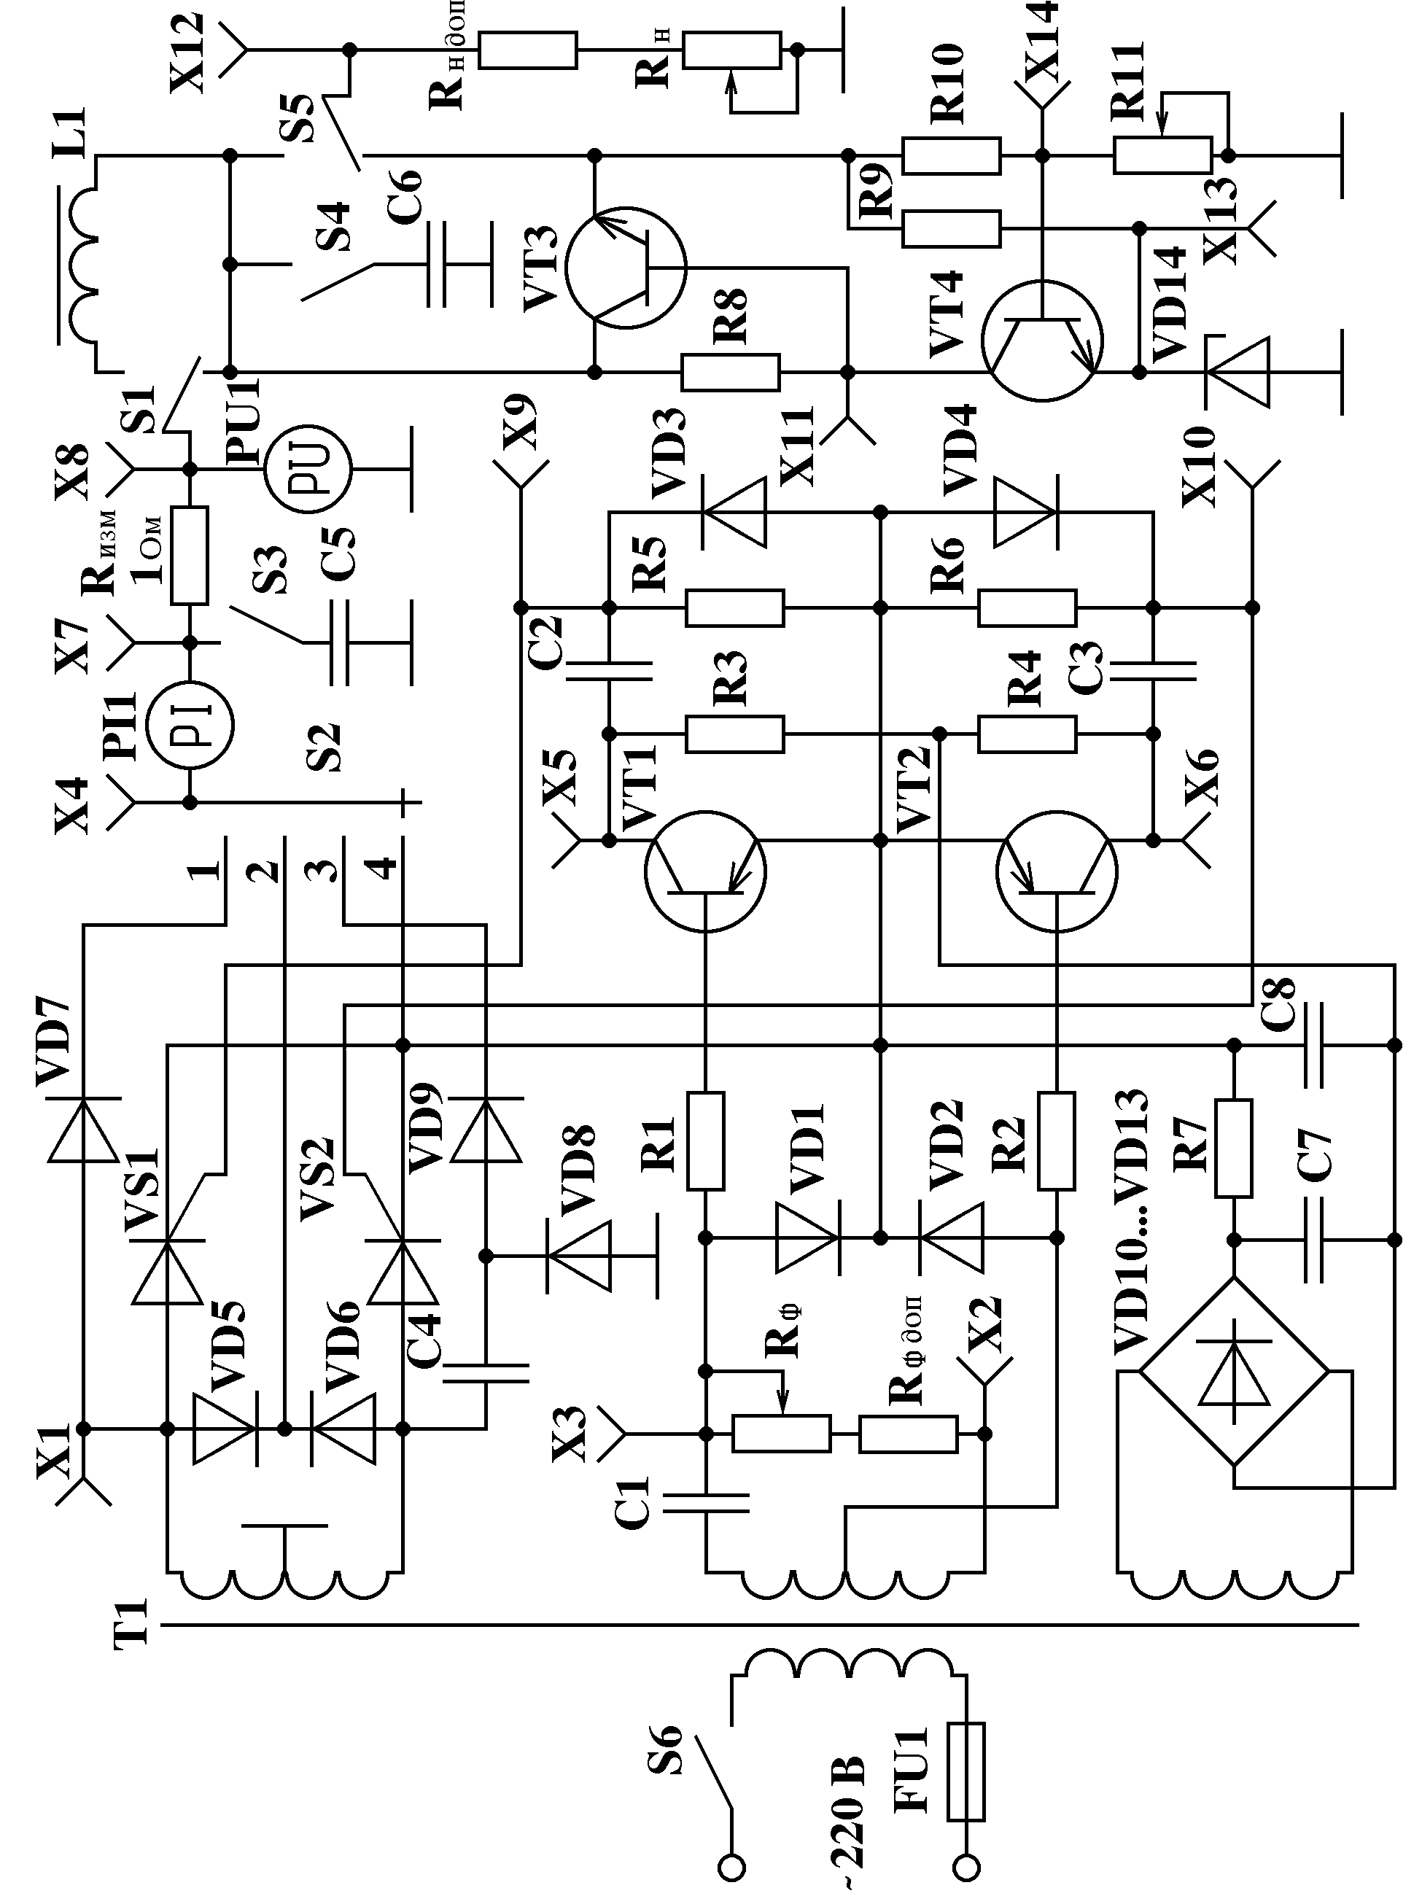
Рис. 38
полуволна напряжения, потенциал анода одного из тиристоров (допустим VS1) будет выше потенциала катода и он станет готов пропустить ток через нагрузку в случае прихода на управляющий электрод соответствующего напряжения, формируемого схемой управления тиристорами. Тиристор VS2 в этот момент будет заперт, так как на его катоде окажется потенциал, превышающий потенциал анода. В течение другого полупериода полярность напряжения на обмотках изменится, что создаст возможность для отпирания тиристора VS2 и запирания VS1.
Изменяя задержку появления отпирающего напряжения на управляющих электродах тиристоров схемой управления, можно регулировать среднее значение напряжения в цепи нагрузки.
Схема управления тиристорами состоит из:
- статического фазовращателя (R_{ф доп}, R_{ф}, C1);
- ограничительных диодов VD1 ... VD4;
- усилителей-формирователей на транзисторах VT1, VT2;
- дифференцирующих цепей (R5, C2 и R6, C3).
Статический фазовращатель представляет собой мостовую схему, двумя плечами которой являются обмотки трансформатора T1. Два других плеча состоят из активного сопротивления (R_{ф доп}, R_{ф}) и емкости С1.
При изменении величины активного сопротивления изменяется фаза отрицательного управляющего напряжения, поступающего на входы усилителей-формирователей VT1 и VT2. Положительные полуволны ограничиваются диодами VD1, VD2. Транзисторы работают в режиме насыщения.
На выходах усилителей-формирователей включены дифференцирующие цепочки C2, R5 и C3, R6. Отрицательные импульсы на их выходах устраняются диодами VD3, VD4.
Напряжение управления тиристорами должно отставать по фазе от поступления анодного напряжения. В этом случае тиристор будет закрыт с момента подачи положительного анодного напряжения до подачи управляющего напряжения. Запаздывание отпирания оценивается углом регулирования α.
Угол α в общем случае может быть определен по формуле
α = – 2 ⋅ arc tg(R⋅ω⋅C),
где R – активное сопротивление в плече моста (R_{ф доп}, R_{ф});
С – величина конденсатора С1 (C1=2мкФ).
Зависимость среднего напряжения в цепи нагрузки от угла регулирования называют регулировочной характеристикой выпрямителя.
Простейшей схемой нерегулируемого выпрямителя является однотактная однофазная (рис. 39). Графики входного и выходного напряжения, а также тока через вентиль (диод VD1) при резистивной (сплошная линия) и резистивно-емкостной нагрузке (пунктир) показаны на рис. 40.

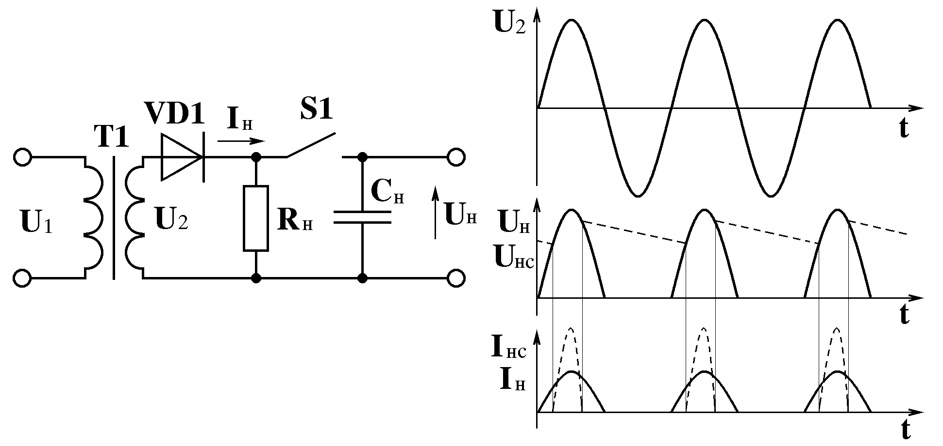
Рис. 39
Рис. 40
Ток в цепи нагрузки, включенной последовательно с вентилем, протекает только в моменты, когда к нему приложено прямое напряжение (полупериод). В течение следующего полупериода вентиль закрыт. Поэтому ток через нагрузку протекает только в одном направлении и имеет пульсирующий характер. Для сглаживания пульсаций применяют фильтры, чаще всего с емкостной реакцией.
Определим качественные показатели схемы при работе ее на резистивную нагрузку, пренебрегая падением напряжения на диоде.
Среднее за период выпрямленное напряжение (постоянная составляющая)
π π
1 1 1 √ 2
∫
∫
U_{н} = — u₂(t)dt = — U_{2m}. sinωt ⋅dωt = — U_{2m} = — U₂ ,
2⋅π 2⋅π π π
0 0
где U_{2m} и U₂ – максимальное и среднее значения напряжения на входе выпрямителя. Отсюда U₂ = U_{н} / 0.45 и обратное напряжение на диоде
U_{обр} = U_{2m} = π.U_{н} = 3.14⋅U_{н}.
Ток во вторичной обмотке трансформатора
∫
π/2
1 I_{2m} U_{2m} π U_{н} π
I₂ = —– I_{2m}²⋅cos²ωt ⋅ dωt = —– = —– = — ⋅ — = — I_{н}.
√ 2π 2 R_{н} 2 R_{н} 2
– π/2
Мощность, получаемая вторичной обмоткой,
π⋅I_{н} U_{н}
P₂ = I₂⋅U₂ = —– ⋅ —— = 3.49 ⋅ I_{н}⋅U_{н} = 3.49 ⋅ P_{н}.
2 0.45
Аналогично для первичной обмотки при коэффициенте трансформации n
1.21 n
P₁ = I₁⋅U₁ = —— ⋅ I_{н} ⋅ — ⋅ U_{н} = 2.7 ⋅ P_{н}
n 0.45
Тогда габаритная мощность (полусумма мощностей во всех обмотках) P_{г} и коэффициент использования трансформатора К_{и}
P_{г} = 0.5(P₁ + P₂) = 3.1 P_{н}, К_{и} = P_{н} / P_{г} = 0.32.
Среднее значение мощности в нагрузке (как постоянной составляющей, так и переменной)
π/2
1
∫
P_{н ср} = —— I_{2m}⋅U_{2m}⋅cos²ωt dωt = I_{2m}⋅U_{2m} / 4 = π ⋅I_{н} ⋅ π⋅U_{н} / 4 = π²⋅P_{н} / 4.
2⋅π
– π/2
Коэффициент преобразования мощности К_{п м} = P_{н} / P_{н ср} = 4 / π² = 0.41.
Для определения коэффициента пульсаций выпрямленного напряжения по первой гармонике находим ее амплитуду
π
1
∫
U_{m1}= — U_{2m}⋅cos²ωt⋅dωt = U_{2m} / 2 = π⋅U_{н} / 2 = 1.57⋅U_{н} .
π
– π
Коэффициент пульсаций по первой гармонике с амплитудой U_{m1}
К_{п1} = U_{m1} / U_{н} = 1.57.
Более высокими качественными показателями обладает однотактная двухфазная схема выпрямления (рис. 41).
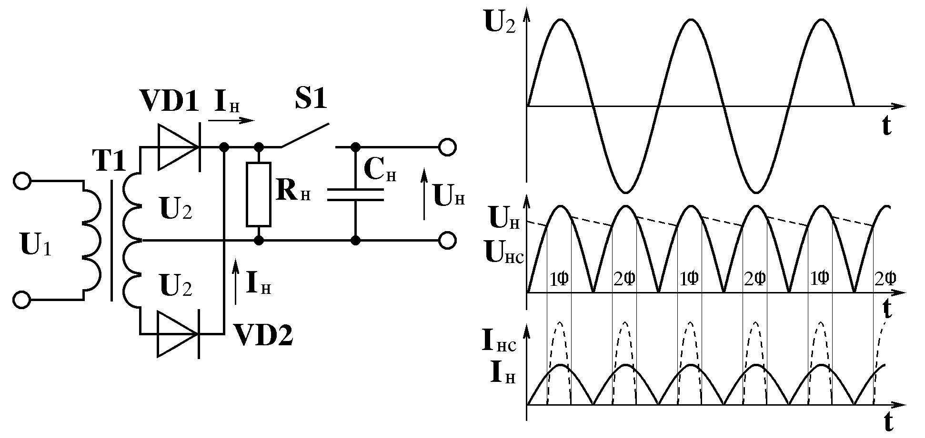
Рис. 41

Рис. 42
Диаграммы входного и выходного напряжения, а также тока через вентили (диоды VD1, VD2) при резистивной (сплошная линия) и резистивно-емкостной нагрузке (пунктир) показаны на рис. 42.
Основные преимущества схемы – в отсутствии подмагничивания трансформатора при малом числе вентилей и удвоении частоты пульсаций.
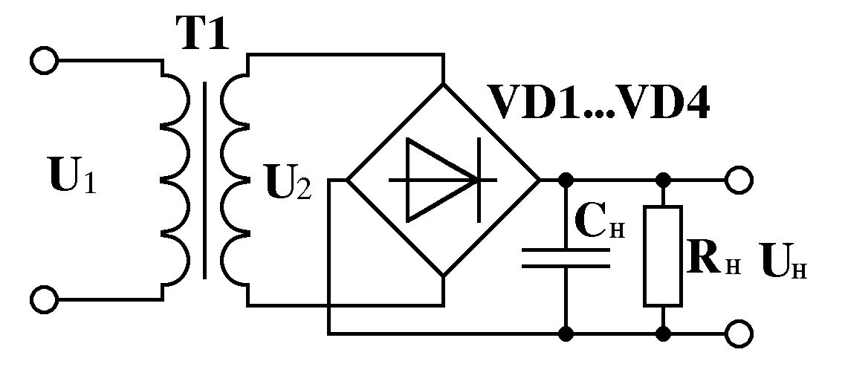
Более эффективное использование трансформатора достигается в двухтактной однофазной (мостовой) схеме (рис. 43). Вентили в ней работают поочередно попарно. Сердечник трансформатора здесь также не подмагничивается, а временные диаграммы напряжений и токов в схеме аналогичны приведенным на рис. 42.
Рис. 43
Сравнительные показатели однотактной двухфазной и двухтактной однофазной схем приведены в табл. 9.1.
Таблица 9.1.
Тип схемы | U_{обр}/U₀ | К_{и} | К_{п м} | К_{п1}
Двухполупериодная | π | 0.673 | 0.82 | 0.667
Мостовая | π/2 | 0.814 | 0.82 | 0.667
В схеме умножения выходное напряжение сильно зависит от тока в нагрузке. Поэтому ее применяют при малых токах (единицы мА).
Сглаживающие фильтры предназначены для уменьшения переменной составляющей на выходе выпрямителя до величины, при которой обеспечивается нормальная работа питаемого устройства.
Принцип работы сглаживающих фильтров основан на использовании элементов, имеющих различную проводимость для постоянного и переменного тока.
По своему составу сглаживающие фильтры делятся на однозвенные и многозвенные. Многозвенный фильтр получается за счет последовательного включения однозвенных фильтров.
На рис. 44 показаны схемы индуктивного, емкостного и г-образных LC- и RC-фильтров.
Показателем качества сглаживающих фильтров служит коэффициент сглаживания пульсаций К_{сп}, равный отношению коэффициентов пульсаций на входе К_{п вх} и выходе (нагрузке) К_{н} фильтра: К_{сп} = К_{п вх} / К_{н}.
Коэффициент сглаживания пульсаций определяется произведением коэффициента фильтрации К_{ф} и коэффициента передачи К фильтра.
К_{сп} = К . К_{ф}; К_{ф} = U_{m1 вх} / U_{m1} _{н}; К = U_{н} / U_{вх},

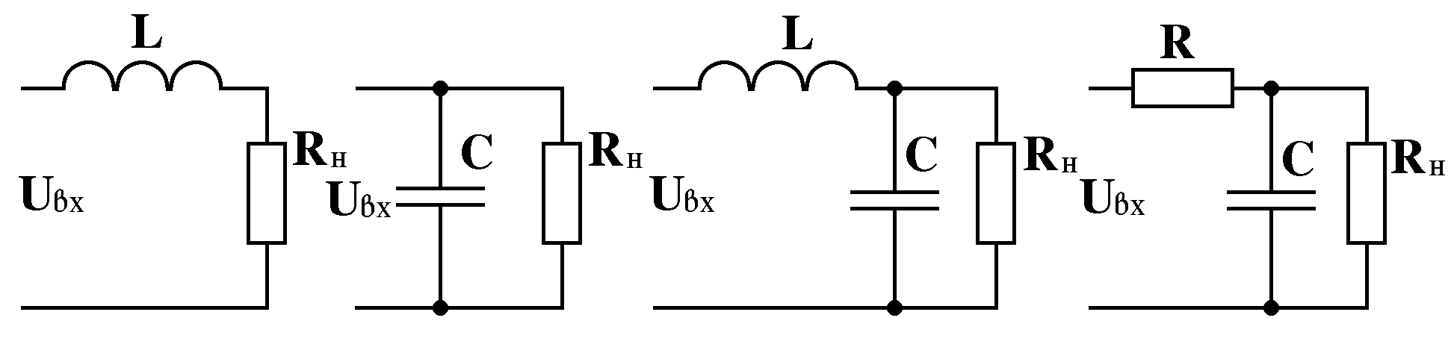Рис. 44
где U_{m1 вх} и U_{m1} _{н} – амплитуды первых гармоник выпрямленного напряжения на входе и выходе фильтра. При хорошем качестве фильтра К → 1 и тогда К_{сп} ≈ К_{ф}.
Для L-фильтра, включенного на выходе m-фазного выпрямителя, выполняется условие m ⋅ ω ⋅ L >> R_{н} и величины переменных составляющих на входе и выходе фильтра могут быть найдены из соотношений
U_{m1вх} = I_{m1} √ R_{н}²+X_{L}²; U_{m1н} = I_{m1}⋅R_{н}, что при m⋅ω⋅L >> R_{н} дает К_{ф}= m⋅ω⋅L / R_{н}.
Для г-образного LC-фильтра при R_{н} >> 1/(m⋅ω⋅C) и R_{н} >> R_{L}
К_{ф} = I_{m1}(Х_{L}+Х_{с})/(I_{m1}.Х_{с}) = [m⋅ω⋅L+1/(m⋅ω⋅C)] / [1/(m⋅ω⋅C)] = (m⋅ω)²⋅L⋅C+1.
Аналогично для г-образного RC-фильтра К_{ф} = m⋅ω⋅R⋅C.
Для емкостного фильтра при R_{н} >> 1/(m⋅ω⋅C) можно найти изменение напряжения за период пульсаций Т/m и коэффициент пульсаций
Т/m
1 I_{н}⋅T U_{н} U_{m1н}
∫
U_{m1н} = —— I_{н} dt = ——– = ————; K_{п} = —— = 1 / (2⋅m⋅C⋅f⋅R_{н}).
2⋅С 2⋅m⋅C 2m⋅C⋅f⋅R_{н} U_{н}
0
9.2. Задание для расчета (выполняется при подготовке)

Выполнить расчет выпрямителя, собранного по мостовой схеме.
Исходные данные: U₁ = 220 В, U₂ = 15 В, I_{н} = 0.7 А

9.3. Порядок выполнения работы

9.3.1. Снять нагрузочную характеристику однотактного однофазного выпрямителя.
Для этого установить сопротивление R_{н} в максимальное положение, тумблер S1 - в положение R_{н}, переключатель S2 в положение "1", тумблер S3 поставить в положение "Вкл", тумблер S4 - в положение "Выкл", тумблер S5 - в положение "Выпр". Сопротивление R_{ф} не используется. К гнездам "12" и общему проводу подключить осциллограф, находящийся в режиме измерения с емкостным входом.
Включить тумблер "Сеть". Изменяя величину R_{н} от максимальной до минимальной, снять по встроенным стрелочным приборам зависимость выходного напряжения от тока в нагрузке. Одновременно по осциллографу отмечать амплитуды пульсаций U_{m1}. Рассчитать коэффициенты пульсаций К_{п} = U_{m1}/U_{н} для каждого положения R_{н}. Зарисовать осциллограммы напряжений на нагрузке при минимальном и максимальном значениях R_{н} и при различных положениях тумблера S3.
9.3.2. Повторить измерения, указанные в п. 9.3.1, для двух других схем нерегулируемых выпрямителей. Результаты занести в табл. 9.2 и отобразить на едином графике.
Таблица 9.2.
Схема | Параметр | I_{н}
Однотакт. однофазн.  схема | U_{н}
Однотакт. однофазн.  схема | К_{п}
Однотакт.  двухфазн.  схема | U_{н}
Однотакт.  двухфазн.  схема | К_{п}
Схема  удвоения | U_{н}
Схема  удвоения | К_{п}
Сделать выводы о причинах изменения измеряемых величин.
9.3.3. Снять регулировочную характеристику двухполупериодного выпрямителя на тиристорах.
Для этого установить сопротивление R_{н} в максимальное положение, тумблер S1 – в положение R_{н}, переключатель S2 в положение "4", тумблеры S3, S4 поставить в положение "Выкл", тумблер S5 – в положение "Выпр". К гнездам "12" и общему проводу подключить осциллограф, находящийся в режиме измерения с емкостным входом.
Изменяя положение сопротивления R_{ф}, по показаниям стрелочных приборов стенда снять регулировочные характеристики U_{н} = f(α) при минимальной и максимальной нагрузках. Просмотреть и зарисовать кривые напряжений на нагрузке, а также формы управляющих напряжений на тиристорах (гнезда "3", "5", "6", "9", "10" относительно общего провода).
9.3.4. Оценить влияние реактивной нагрузки.
Для этого поставить тумблер S1 в положение R_{н}L_{н}. Повторить измерения, предусмотренные в п. 9.3.3. Полученные результаты занести в табл. 9.3. и отобразить на едином графике, где аргументом является α.

Таблица 9.3
Тип  нагрузки | α (в соответствии с положениями R_{ф})
Тип  нагрузки | 20 40 60 75 90 125 150 170
R_{н}
R_{н} и L_{н}

9.3.5 Оценить влияние реактивных элементов на величину пульсаций на выходе выпрямителя.
Для этого установить сопротивление R_{н} в максимальное положение, переключатель S2 в положение "1", тумблер S5 – в положение "Выпр". Сопротивление R_{ф} может быть в произвольном состоянии. К гнездам "12" и общему проводу подключить осциллограф, находящийся в режиме измерения с емкостным входом.
Измерить коэффициенты сглаживания пульсаций при различных сочетаниях положений тумблеров S1, S3, S4.
Наблюдать и зарисовать осциллограммы напряжений на сопротивлении нагрузки. Проанализировать причины влияния на форму осциллограмм реактивных элементов фильтров.

9.4. Контрольные вопросы

1. Что называют нерегулируемым выпрямителем?
2. Чем отличается регулируемый выпрямитель от нерегулируемого?
3. Нарисуйте схему однополупериодного выпрямителя и поясните ее принцип работы, указав осциллограммы напряжений и токов в характерных точках схемы.
4. Нарисуйте схему двухполупериодного выпрямителя и поясните ее принцип работы, указав осциллограммы напряжений и токов в характерных точках схемы.
5. Нарисуйте схему мостового выпрямителя и поясните ее принцип работы, указав осциллограммы напряжений и токов в характерных точках схемы.
6. Нарисуйте схему удвоения напряжения и поясните ее принцип работы, указав осциллограммы напряжений и токов в характерных точках схемы.
7. Дайте сравнительную характеристику исследованных схем нерегулируемых выпрямителей.
8. Поясните принцип работы схемы регулируемого тиристорного выпрямителя.
9. Что называют нагрузочной характеристикой выпрямителя? Каково ее уравнение?
10. Что называют коэффициентом пульсаций?
11. Почему коэффициент пульсаций меняется при изменении тока в нагрузке?
12. Что называют коэффициентом использования трансформатора выпрямителя?
13. Что называют коэффициентом преобразования мощности?
14. Как определить габаритную мощность трансформатора?
15. Как влияет характер нагрузки на работу выпрямителя?
16. Почему габариты трансформатора, нагруженного на однотактную однофазную схему больше, чем при нагрузке его на двухтактную однофазную схему при одинаковых токах в R_{н}?
17. Каково назначение и принципы работы электрических фильтров?
18. Каковы особенности основных звеньев электрических фильтров?
19. Почему г-образные фильтры рекомендуют использовать при изменяющихся токах нагрузки?

10. ЛАБОРАТОРНАЯ РАБОТА № 8

ИССЛЕДОВАНИЕ СТАБИЛИЗАТОРА НАПРЯЖЕНИЯ

10.1. Краткие сведения по содержанию работы

Целью работы является изучение компенсационного стабилизатора напряжения, приобретение навыков по его эксплуатации и расчету.
В настоящее время известны два основных способа стабилизации напряжения или тока: параметрический и компенсационный.
В параметрических стабилизаторах используются элементы, имеющие нелинейные вольтамперные характеристики, с пологим участком, в пределах которого стабилизируемая величина (напряжение или ток) меняется незначительно при воздействии дестабилизирующих факторов.
Действие компенсационных стабилизаторов основано на измерении отклонения выходного напряжения или тока от заданного значения и воздействии на регулирующий элемент.
Схема компенсационного стабилизатора напряжения приведена на рис. 38. Транзистор VT3 служит регулирующим элементом, поддерживающим заданное напряжение на нагрузке. Транзистор VT4 выполняет функции усилителя тока и схемы сравнения. Он вырабатывает управляющий сигнал для VT3 путем сравнения части выходного напряжения стабилизатора, снимаемого с делителя R10, R11, и опорного напряжения, создаваемого параметрическим стабилизатором R9, VD14.
Качественные показатели стабилизаторов напряжения и тока помимо входных и выходных данных характеризуются следующими параметрами:
- коэффициентами стабилизации напряжения или тока, учитывающими относительное изменение напряжения или тока на входе и выходе стабилизатора
К_{ст н} = (ΔU_{вх}/U_{вх})/(ΔU_{вых}/U_{вых}); K_{ст т} = (ΔI_{вх}/I_{вх})/(ΔI_{вых}/I_{вых});
- входными и выходными статическими и динамическими сопротивлениями
R_{вх ст} = U_{вх}/I_{вх}; R_{вх дин} = ΔU_{вх}/ΔI_{вх};
R_{вых ст} = U_{вых}/I_{вых}; R_{вых дин} = ΔU_{вых}/ΔI_{вых};
- коэффициентом полезного действия η = P_{вх}/P_{н}.
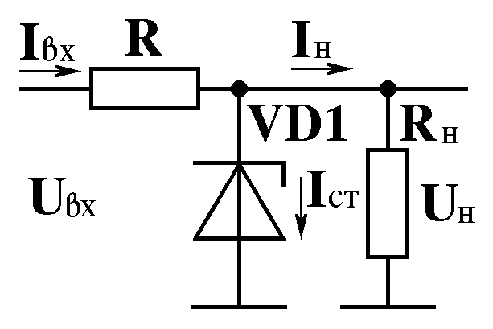
Параметрические стабилизаторы обычно выполняются с использованием стабилитронов, имеющих круто падающий участок обратной ветви вольтамперной характеристики. Схема параметрического стабилизатора напряжения на стабилитроне показана на рис. 45.
Рис. 45
Познакомимся с методикой расчета параметрического стабилизатора.
Токи и напряжения в нем определяем из рисунка
I_{вх} = I_{н} + I_{ст}; U_{вх} = U_{н} + I_{вх} ⋅ R
Отсюда находим величину балластного сопротивления при минимальном входном напряжении U_{вх} _{мин} и минимальном токе стабилитрона I_{ст} _{мин}
R = (U_{вх} _{мин} – U_{н}) / (I_{н} + I_{ст} _{мин}).
Затем надо проверить, не превышается ли максимально допустимое значение тока стабилитрона при максимальном входном напряжении U_{вх} _{макс}
I_{ст макс} = (U_{вх макс} – U_{н}) / R – I_{н}.
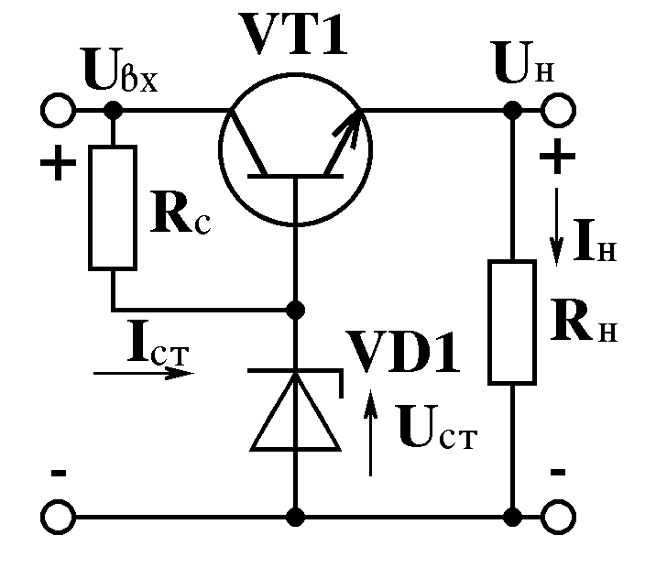
Если I_{ст} _{макс} оказался больше допустимого, то в схеме должен быть усилитель для тока, поступающего в нагрузку. Эта задача обычно решается с помощью схемы с общим коллектором, где нагрузка включается в цепь эмиттера транзистора, а параметрический стабилизатор напряжения – в цепь базы (рис. 46). Так как напряжение в эмиттерной цепи схемы с общим коллектором повторяет напряжение, приложенное к базе, то напряжение на выходе схемы будет практически равно напряжению на стабилитроне.
Рис. 46
Среди различных схем компенсационных стабилизаторов наибольшее распространение получила схема с последовательным включением регулирующего элемента и нагрузки (рис. 47).
Транзистор VT1 служит регулирующим элементом, поддерживающим заданное напряжение на нагрузке. Транзистор VT2 выполняет функции усилителя тока и схемы сравнения. Он вырабатывает управляющий сигнал для VT1 путем сравнения части выходного напряжения стабилизатора, снимаемого со следящего делителя R1, R2, и опорного напряжения, создаваемого параметрическим стабилизатором R_{с}, VD1.
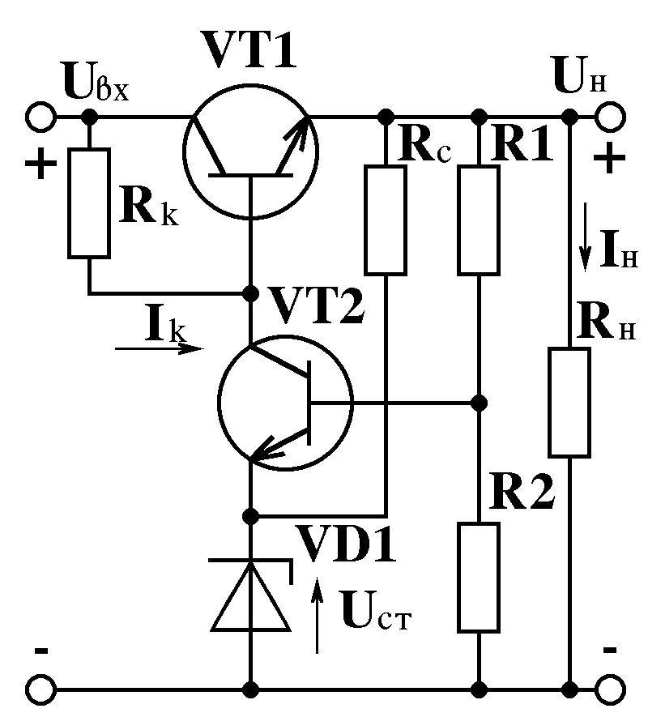
Принцип действия устройства заключается в следующем. При изменении входного напряжения U_{вх}, например, увеличении, в первый момент увеличивается напряжение на нагрузке, что приводит к увеличению напряжения на нижнем сопротивлении R2 делителя, состоящего из сопротивлений R1 и R2. Разность этого напряжения и опорного напряжения стабилитрона VD1 определяет положение рабочей точки транзистора VT2. В данном случае абсолютное значение U_{бэ} транзистора VT2 увеличивается, что приводит к увеличению его коллекторного тока и, как результат, к уменьшению напряжения на базе регулирующего транзистора VT1.
Рис. 47
В установившемся режиме при отсутствии возмущений работа устройства описывается соотношениями:
U_{вх} = U_{вых} + U_{кэ1}; I_{вх} = I_{н} + I_{дел} + I_{ст}; U_{оп} = β ⋅ U_{вых},
где U_{кэ1} – напряжение коллектор-эмиттер транзистора VT1,
I_{дел} = (0.05 ... 0.1) ⋅ I_{н} – ток через следящий делитель R1, R2,
β = R2 / (R1 + R2) – коэффициент деления напряжения на следящем делителе.
На регулирующем транзисторе рассеивается мощность
P_{VT1} = U_{кэ1} ⋅ I_{вх} = (U_{вх} − U_{вых}) ⋅ (I_{н} + I_{дел} + I_{ст}).
Регулирующий транзистор работает в активной области, поэтому падение напряжения на нем должно быть больше величины напряжения насыщения U_{нас}, к которому добавляется амплитуда переменной составляющей U_{п} входного напряжения. Причем U_{VT1} > (U_{нас} + U_{п}).
КПД стабилизатора
η = P_{н} / P_{вх} = U_{вых} ⋅ I_{н} / (U_{вх} ⋅ I_{вх}).
Составляющие входного тока I_{дел} и I_{ст}, как правило, много меньше тока нагрузки, поэтому можно ориентировочно считать I_{вх} ≈ I_{н}. Тогда
η ≈ U_{вых} / U_{вх}.

При токе базы I_{б1} транзистора VT1 ток в нагрузке (без учета малого тока делителя R1, R2)
I_{н} = I_{б1} ⋅ (1 + h_{21э1}).
Но
U_{вх} – I_{н}.R_{н} I_{н}.R_{н} U_{ст}
I_{б1}= ————— – h_{21э2}⋅[———————— – ——————————],
R_{к} R1+h_{11э2}⋅(1+R1/R2) h_{11э2}+R1R2/(R1+R2)
где h_{21э1}, h_{21э2}, h_{11э2} – соответствующие h-параметры транзисторов VT1 и VT2.
Отсюда
U_{вх}⋅(1+h_{21э2})⋅R_{к}+U_{ст} ⋅{(1+ h_{21э1})h_{21э2}.1/[h_{11э2}+R1⋅R2/(R1+R2)]}
I_{н}= ——————————————————————————— ;
1 + R_{н}⋅(1 + h_{21э1}){1 / R_{к} + h_{21э2} / [R1 + h_{11э2} + (1 + R1/R2)]}
Выходное сопротивление стабилизатора
1
R_{вых} = —————————————————————— .
(1 + h_{21э1}){1 / R_{к} + h_{21э2} / [R1 + h_{11э2} + (1 + R1/R2)]}
Коэффициент стабилизации напряжения
К_{ст} _{н} = 1 + (U_{н} / U_{вх}) ⋅ {R_{к} ⋅ h_{11э2} / [R1 + h_{11э2}(1 + R1/R2)]} .
Приведенные соотношения позволяют оценить влияние элементов схемы на основные показатели стабилизатора. В частности, видно, что для увеличения выходных токов стабилизатора в качестве регулирующего элемента надо использовать составные транзисторы.
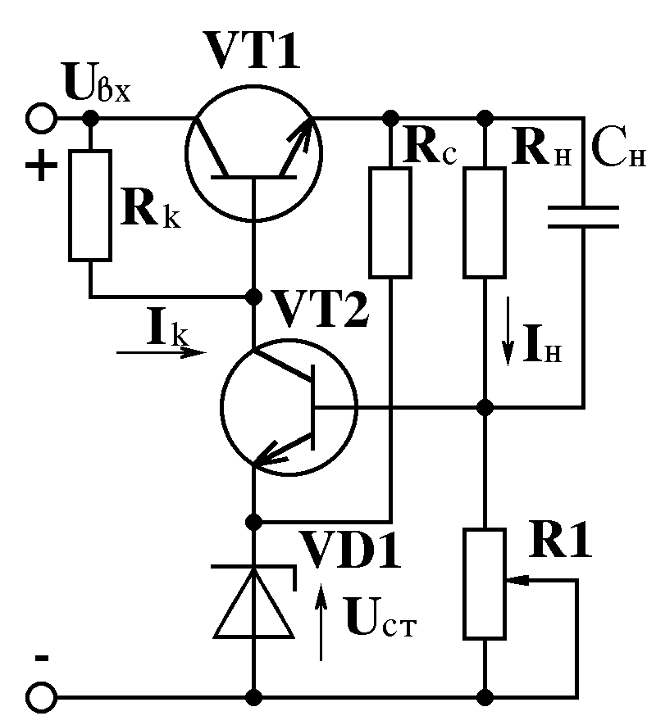
Компенсационные стабилизаторы тока строятся аналогично стабилизаторам напряжения. Одна из возможных схем показана на рис. 48. В ней в качестве измерительного элемента используется резистор R1, падение напряжения на котором пропорционально протекающему в нагрузке току.
Рис. 48
Компенсационные стабилизаторы напряжения выпускаются в интегральном исполнении. Например, стабилизаторы серии 142 используются при выходных напряжениях до 30 В и рассчитаны на токи до нескольких ампер. Выпускаются интегральные стабилизаторы двух типов: с регулируемым и фиксированным выходным напряжением. В интегральных стабилизаторах первого типа имеются выводы от основных функциональных узлов, что расширяет область их применения за счет включения дополнительных внешних компонентов.
Интегральные стабилизаторы с фиксированным выходным напряжением представляют собой функционально законченные микросхемы. Они отличаются большей мощностью по сравнению с первым типом и не требуют дополнительных внешних компонентов.

10.2. Задание для расчета (выполняется при подготовке)

Рассчитать параметрический стабилизатор напряжения на стабилитроне 2С212Ж по следующим данным: U_{вх} = 18...25 В, U_{вых} = 12 В, I_{н} = 5 мА, I_{ст мин} = 0.5 мА, I_{ст макс} = 11 мА, P_{ст макс} = 125 мВт.

10.3. Порядок выполнения работы
10.3.1. Снять регулировочную характеристику компенсационного стабилизатора напряжения.
Для этого поставить переключатель S2 в положение "4", тумблер S1 – в положение "R_{н}L_{н}", S3 – в положение "Выкл", S4 – в положение "Вкл", тумблер S5 – в положение "Стаб". Регулятор R_{н} поставить в среднее положение, R_{ф} установить максимальным.
Изменяя резистором R_{ф} выходное напряжение выпрямителя, снять зависимость U_{н} = f(U_{вх}). Результаты записать в табл. 10.1 и отобразить на графике.
Таблица 10.1
U_{вх}
U_{н}

10.3.2. Снять нагрузочную характеристику компенсационного стабилизатора напряжения.
Для этого поставить переключатель S2 в положение "2", тумблер S1 – в положение "R_{н}", S3, S4 – в положение "Вкл", тумблер S5 – в положение "Стаб". Величину R_{н} установить максимальной, регулятор R_{ф} не используется.
Изменяя величину R_{н} от максимальной до минимальной снять зависимость U_{н} = f(I_{н}). Результаты записать в табл. 10.2 и отобразить на графике.
Таблица 10.2
I_{н}
U_{н}

10.3.3. Рассчитать коэффициент стабилизации исследуемой схемы.
Для этого по результатам измерений по п. 10.3.2 рассчитать коэффициент стабилизации схемы, выбрав и обосновав положение рабочего участка нагрузочной характеристики.
10.3.4. Замерить с помощью вольтметра постоянного тока напряжения в характерных точках схемы относительно общего провода. Результаты занести в таблицу.
Таблица 10.3
Гнездо | Х11 | Х12 | Х13 | Х14
Напряжение

10.4. Контрольные вопросы

1. Что называют коэффициентом стабилизации напряжения?
2. Что называют параметрическим стабилизатором? Каковы его недостатки?
3. На каких элементах может быть собран параметрический стабилизатор напряжения и тока? Какими свойствами они должны обладать?
4. Нарисовать электрическую схему простейшего параметрического стабилизатора напряжения, пояснить его принцип работы.
5. Нарисовать электрическую схему простейшего параметрического стабилизатора тока, пояснить его принцип работы.
6. Как рассчитать параметрический стабилизатор напряжения на стабилитроне?
7. Что называют компенсационным стабилизатором?
8. Нарисовать электрическую схему компенсационного стабилизатора напряжения, пояснить его принцип работы.
9. На что влияет соотношение сопротивлений в делителе на выходе компенсационного стабилизатора напряжения?
10. Нарисовать электрическую схему компенсационного стабилизатора тока, пояснить его принцип работы.
11. Какова форма нагрузочной характеристики компенсационного стабилизатора напряжения? От чего она зависит?
12. Объясните ход регулировочной характеристики стабилизатора напряжения.
13. Что влияет на коэффициент стабилизации напряжения компенсационного стабилизатора?
14. Почему стабильность выходного напряжения компенсационного стабилизатора лучше, чем у параметрического?
15. Что влияет на динамическое выходное сопротивление компенсационного стабилизатора?
16. Как динамическое сопротивление стабилитрона влияет на постоянство выходного напряжения параметрического стабилизатора?
17. Какие интегральные схемы стабилизаторов напряжения Вы знаете? Их основные характеристики.

СОДЕРЖАНИЕ

1. ВВЕДЕНИЕ ……………………………………………………….. 3
2. ПОРЯДОК ВЫПОЛНЕНИЯ ЛАБОРАТОРНЫХ РАБОТ……… 3
3. ЛАБОРАТОРНАЯ РАБОТА № 1 ……………………………….. 5
4. ЛАБОРАТОРНАЯ РАБОТА № 2 ……………………………….. 11
5. ЛАБОРАТОРНАЯ РАБОТА № 3 ……………………………….. 18
6. ЛАБОРАТОРНАЯ РАБОТА № 4 ……………………………….. 26
7. ЛАБОРАТОРНАЯ РАБОТА № 5 ……………………………….. 32
8. ЛАБОРАТОРНАЯ РАБОТА № 6 ……………………………….. 40
9. ЛАБОРАТОРНАЯ РАБОТА № 7 ……………………………….. 49
10. ЛАБОРАТОРНАЯ РАБОТА № 8 …..………………………….. 58

